基本電學題庫
命題  教師 |  | 班級 |  | 座號 |  | 姓名

◎ 選擇題，共300題，每題0分
( 3 ) 1. 將一帶12.5 × 10¹⁶個電子之電荷在10秒內，自A點移至B點，已知V_{A} = 100V，V_{B} = 600V，則作功
(1) 6.25 × 10¹⁹ (2) 100 (3) 10 (4) 1 焦耳
( 4 ) 2. 有一220伏5馬力之直流電動機，於滿載運轉期間，由電源側測得輸入電能為3.73×10⁶焦耳，設滿載效率為84%，則該機滿載運轉時間為
(1) 約20分鐘 (2) 12分鐘 (3) 13分鐘 (4) 14分鐘
( 2 ) 3. 一30kW直流發電機，在滿載時效率為90%，請計算滿載時的損失大約為多少kW？
(1) 3kW (2) 3.3kW (3) 33kW (4) 33.3kW
( 1 ) 4. 有兩條導線材質相同，A導線直徑為1mm，流通的電流為5A；B導線直徑為2mm，流通的電流為10A，則兩條導線中電子漂移的速度 (1) v_{A} > v_{B} (2) v_{A} < v_{B} (3) v_{A} = v_{B} (4) 不一定
( 2 ) 5. 下列何者為能量效率 η 的定義？
(1) $\frac{W_{\text{in}}}{W_{\text{out}}}$×100% (2) $\frac{W_{\text{out}}}{W_{\text{in}}}$×100% (3) $\frac{W_{\text{in}}}{W_{\text{out}}+W_{\text{loss}}}$×100% (4) $\frac{W_{\text{out}}}{W_{\text{in}}+W_{\text{loss}}}$×100%
( 3 ) 6. 根據原子最外層軌道電子的解說，下列敘述何者錯誤？
(1) 少於4個價電子的物質為導體 (2) 多於4個價電子的物質為絕緣體 (3) 等於4個價電子的物質是導體，同時又為絕緣體 (4) 只有一個電子稱為自由電子
( 2 ) 7. 以A、B兩條相同材料製成之導線，若A導線線徑2mm，通以20安培電流，B導線直徑4mm，通以40安培電流，則電子移動速率比v_{A} : v_{B} =
(1) 1:2 (2) 2:1 (3) 1:4 (4) 4:1
( 2 ) 8. 一導體之電位，可常保持30伏，如將600靜庫之電荷由地面移至該導體上，則所需之功應為若干？
(1) 30爾格 (2) 60爾格 (3) 90爾格 (4) 以上皆非
( 4 ) 9. 燈泡兩端加1V的直流電壓，若流過燈泡的電流為1A，則燈泡每分鐘消耗的電能為
(1) 1W (2) 1J (3) 60W (4) 60J
( 2 )10. 如圖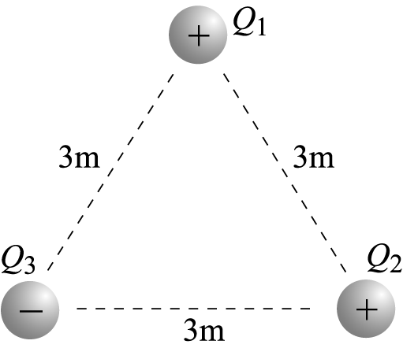所示Q₁ = Q₂ = Q₃ = 10⁻⁴庫侖，且Q₁、Q₂帶正電荷，Q₃帶負電荷，彼此互隔3公尺成正三角形試求Q₁所受之作用力為
(1) 10牛頓，向上 (2) 10牛頓，向左 (3) 10牛頓，向右 (4) 10牛頓，向下
( 3 )11. 代表十億分之一或10⁻⁹之符號為
(1) G (2) μ (3) n (4) p
( 3 )12. 在真空中Q₁ = 9 × 10⁻⁴庫侖，Q₂ = 1 × 10⁻⁵庫侖，相距3米，則其兩作用力為
(1) 1 (2) 10 (3) 9 (4) 90牛頓
( 2 )13. 某電池蓄有自由電子5 × 10²²個，若此電池以定電流2安培供應負載，則可以持續多少秒？
(1) 1000 (2) 4000 (3) 8000 (4) 12000 秒
( 4 )14. 一電路上每秒有3.125 × 10¹⁶個電子向右，有6.2510¹⁶個電洞向右，則電流為
(1) 0.5A (2) 1.0A (3) 15A (4) 5mA
( 3 )15. 下列何者為電流的實用單位？
(1) 伏特 V (2) 歐姆 $Ω$ (3) 安培 A (4) 瓦特 W
( 3 )16. 將2庫侖之正電荷在5秒內由電位20V處移至80V處，則電功率為
(1) 600 (2) 12 (3) 24 (4) 120 瓦特
( 2 )17. 有一銅線N = 10²⁹自由電子數/m³，A = 10mm²，I = 10A，則導線內電子移動速率為
(1) 6.25 (2) 6.25 × 10⁻⁵ (3) 6.25 × 10⁻¹¹ (4) 1.6 × 10⁻⁵ m/s
( 4 )18. 一燈泡兩端加10伏特的直流電壓，若流過燈泡的電流為1安培，則燈泡一分鐘消耗熱能為
(1) 10瓦特 (2) 10焦耳 (3) 600瓦特 (4) 600焦耳
( 3 )19. 下列有關於電流通過導體所產生的熱量的敘述何者正確？
(1) 與通過的電流成正比 (2) 與導體的電阻成反比 (3) 與通過的時間成正比 (4) 以上皆非
( 2 )20. 如圖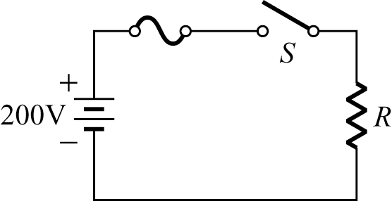電路中，設保險絲容許通過之最大電流為5安培，R為1000瓦特電阻器，其電阻為20歐姆，當開關S閉合時
(1) R中可產生2000瓦功率 (2) R中之電流不會達到10安培 (3) R將被燒毀 (4) R中之功率可保持1000瓦特
( 4 )21. 下列有關歐姆定律的敘述何者為非？
(1) 相同電阻下，所加電壓愈大則電流愈大 (2) 相同電壓下，電阻愈大則電流愈小 (3) 欲保持相同電流，則增加電壓時亦需加大電阻 (4) 以上皆非
( 3 )22. 一標準銅線之長度為8m，截面積為0.4cm²，此銅線在$\text{20}°$之電阻為3.410⁻³$Ω$，則銅線之電阻係數為
(1) 1.010⁻³$Ω$−cm (2) 1.010⁻¹²$Ω$−cm (3) 1.710⁻⁶$Ω$−cm (4) 1.710⁻¹$Ω$−cm
( 3 )23. 一1.00 ± 0.05A之電流流經一100 ± 5$Ω$之電阻，則此電阻消耗之功率為
(1) 100 ± 25W (2) 100 ± 20W (3) 100 ± 15W (4) 100 ± 10W
( 1 )24. 在0℃時，有一銅導線的電阻溫度係數為0.00427，則當溫度升高為20℃時，電阻係數變為
(1) 0.00393 (2) 0.00409 (3) 0.00542 (4) 0.00624
( 2 )25. 以下幾種金屬，何者的電阻係數最小？ (1) 金 (2) 銀 (3) 銅 (4) 鐵
( 1 )26. 某電阻值為10歐姆之加熱器上通有2安培電流，則於一分鐘內轉換為熱之能量為
(1) 2,400焦耳 (2) 40焦耳 (3) 1,200焦耳 (4) 20焦耳
( 4 )27. 一個500瓦之電爐，當其電熱線剩下一半的長度時，其功率變成
(1) 250瓦 (2) 500瓦 (3) 750瓦 (4) 1000瓦
( 1 )28. 有A、B兩導線以相同材料製成，兩導線的長度相同，但A導線的截面積為B導線的2倍，如果B導線的電阻為20$Ω$，則A導線的電阻為 (1) 10$Ω$ (2) 20$Ω$ (3) 30$Ω$ (4) 40$Ω$
( 1 )29. 一具電爐當供電電壓較其額定值高出5%時其輸出功率將較其額定值
(1) 增加10% (2) 減少10% (3) 增加5% (4) 減少5%
( 1 )30. 製作高電阻器應選擇
(1) 電阻係數大 (2) 電阻係數小 (3) 電阻溫度係數大 (4) 電阻溫度係數小 之材料
( 2 )31. 有一根圓柱形導線其電阻為5歐姆，將其拉長使其長度為原來的兩倍，假設原有的體積及形狀並未改變，求拉長後之電阻為多少歐姆？
(1) 10 (2) 20 (3) 40 (4) 80
( 4 )32. 有一台10歐姆的電熱器，若通以10安培的電流10分鐘，該電熱器所產生之總熱量約為多少BTU？
(1) 1.43 × 10⁵ (2) 10⁴ (3) 670 (4) 570
( 3 )33. 電阻係數1.77 × 10⁻⁸$Ω$−m，截面積10(mm)²長度2km之金屬線其電阻為
(1) 1.54$Ω$ (2) 2.54$Ω$ (3) 3.54$Ω$ (4) 4.54$Ω$
( 1 )34. 長度、截面積相等的兩條導線，在相同溫度下，電阻係數較大的導線，其電阻值
(1) 較大 (2) 較小 (3) 相等 (4) 無法比較
( 2 )35. 均勻導線之截面積與其電阻值之關係為
(1) 正比 (2) 反比 (3) 無關 (4) 以上皆非
( 3 )36. 有一額定100V/1000W之電熱器，若將電熱線剪去$\frac{1}{5}$後，接至60V之電源上，求其消耗功率為何？
(1) 600W (2) 480W (3) 450W (4) 400W
( 4 )37. 銅線在0℃時溫度係數= 0.00427，R₀ = 30$Ω$，則在50℃時電阻為 (1) 24.0 (2) 39.4 (3) 43.2 (4) 36.4 $Ω$
( 2 )38. 甲、乙兩導體同材料製成重量相等，甲之直徑為乙兩倍，若甲電阻為10$Ω$，則乙之電阻為
(1) 256 (2) 160 (3) 20 (4) 16 $Ω$
( 1 )39. 一般導線均為圓形，為求其面積及電阻計算方便起見，英美等國家均採圓密爾（C.M），1C.M為
(1) $\frac{π}{4}$平方密爾 (2) $\frac{π}{2}$平方密爾 (3) $\frac{π}{4}$密爾 (4) $\frac{π}{2}$密爾
( 4 )40. A、B兩導線以同材料製成，A之長度為B之兩倍，A之直徑為B之一半，若R_{A}=100$Ω$，則R_{B}為
(1) 200 (2) 50 (3) 25 (4) 12.5 $Ω$
( 3 )41. 如果要將一條導線的電阻值變為原來的一半，且導線的材料與長度保持不變，則導線的
(1) 直徑為原來的2倍 (2) 直徑為原來的1/2倍 (3) 截面積為原來的2倍 (4) 截面積為原來的1/2倍
( 4 )42. 將直徑D長L之導線材料均勻延伸拉長使其直徑為原來之$\frac{D}{3}$時，則此導線電阻將為原來未延伸之
(1) $\frac{1}{9}$倍 (2) 9倍 (3) 18倍 (4) 81倍
( 3 )43. 某金屬在20°C時電阻為50$Ω$，其電阻係數$α$₂₀=0.004，則40°C時電阻為
(1) 48 (2) 52 (3) 54 (4) 46 $Ω$
( 4 )44. 將一導線均勻拉長至原來的N倍，則電阻變成原來的 (1) $\frac{1}{N^{2}}$倍 (2) $\frac{1}{N}$倍 (3) N倍 (4) N ²倍
( 1 )45. 有一個電池輸出2安培電流時，輸出電壓為1.5V，輸出3安培電流時輸出電壓為1.4V，則此電池的內阻為多少歐姆？
(1) 0.1$Ω$ (2) 0.15$Ω$ (3) 0.2$Ω$ (4) 0.25$Ω$
( 4 )46. 三段相同規格電熱絲R串聯後，接入100V電源時消耗功率300W，若改為如圖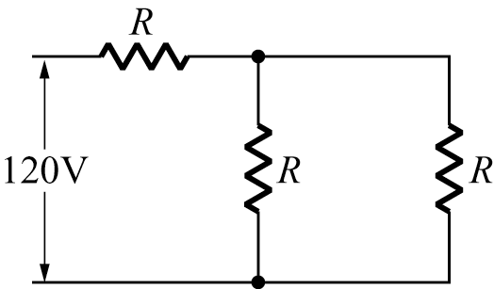接線，則消耗功率應為
(1) 450 (2) 600 (3) 720 (4) 864 W
( 3 )47. 如圖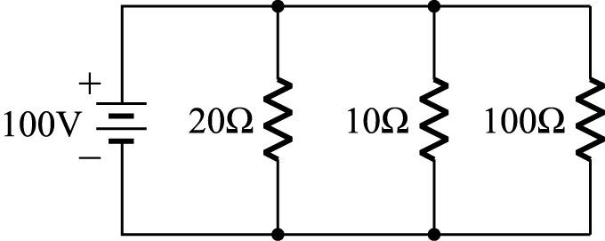求10$Ω$電阻器之消耗功率為 (1) 500 (2) 750 (3) 1000 (4) 1250 W
( 4 )48. 如圖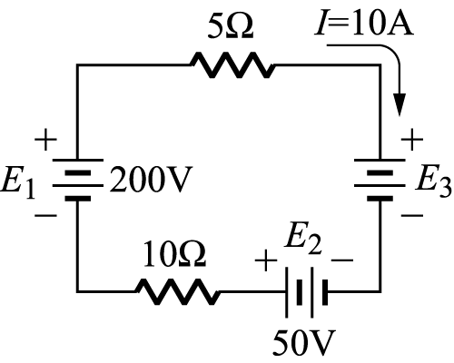所示，求E₃ =？ (1) 40V (2) 60V (3) 80V (4) 100V
( 3 )49. 如圖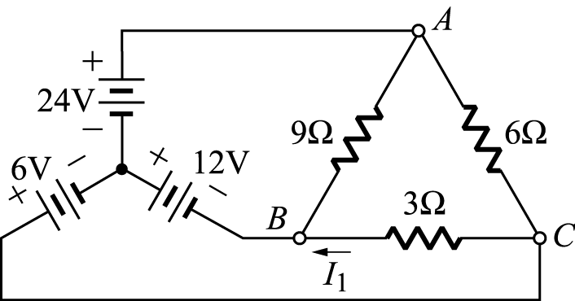所示，V_{CA} = (1) 30 (2) 18 (3) −18 (4) −30 V
( 4 )50. 一只100V/1000W之電熱線與一只100V/500W之電熱線串聯使用，若於兩端加入100伏特之電壓，此時兩電熱線之總電功率為
(1) 1500W (2) 750W (3) $\frac{\text{500}}{3}$W (4) $\frac{\text{1000}}{3}$W
( 3 )51. 一個電池串聯負載5$Ω$時輸出電壓為10V，負載為2$Ω$時，輸出電壓為6V，則電池內阻為 (1) 2$Ω$ (2) 3$Ω$ (3) 4$Ω$ (4) 5$Ω$
( 1 )52. 150伏、內阻18仟歐姆；300伏、內阻30仟歐姆；600伏、內阻45仟歐姆之三只伏特表串聯後可量若干伏特電壓而不致於有任一表的指針超過滿標度？ (1) 775 (2) 930 (3) 1240 (4) 1680 伏特
( 4 )53. 一2W，10k$Ω$之電阻器與一5W，10k$Ω$電阻器串聯後，其等值功率及電阻值各為
(1) 7W，10k$Ω$ (2) 7W，20k$Ω$ (3) 5W，20k$Ω$ (4) 4W，20k$Ω$
( 3 )54. 內阻各為15000歐姆及10000歐姆之兩個150伏特電壓計若串聯連接時，可測定之最高電壓為
(1) 150伏特 (2) 200伏特 (3) 250伏特 (4) 300伏特
( 4 )55. 設兩電阻R₁與R₂串聯接於200V電源，R₁消耗功率50W，R₂為150W，則R₁及R₂之值為
(1) 5，15 (2) 30，90 (3) 60，180 (4) 50，150 $Ω$
( 3 )56. 某10mA毫安表，其內阻為R_{a}，經串聯一高電阻R_{s}後，可測得滿刻度偏轉電壓為150伏；如再串接一個與R_{s}相同大小之高電阻時，若測定之最高電壓可提高至299.8伏；則R_{a}之值應為 (1) 10$Ω$ (2) 15$Ω$ (3) 20$Ω$ (4) 14.98$Ω$
( 3 )57. 將內阻15k$Ω$、150V的直流伏特計，與另一個15k$Ω$、120V的直流伏特計串聯擴大其測定電壓範圍時，可測的最高電壓為多少伏特？ (1) 120V (2) 150V (3) 240V (4) 270V
( 3 )58. 串聯電路中，電源供應之電功率應較各電阻消耗之總電功率為 (1) 大 (2) 小 (3) 相等 (4) 無法比較
( 2 )59. 如圖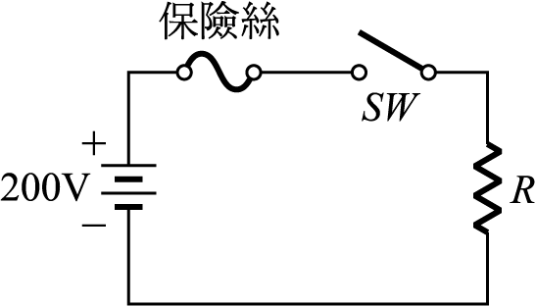電路，假設保險絲容許通過的最大電流為5安培，電阻R為1000W的電阻器，電阻為20$Ω$，則當開關閉合時 (1) 電阻R產生2000W的功率 (2) 電路電流不會達到10安培 (3) 電阻R將燒毀 (4) 電阻R將保持1000W的功率消耗
( 3 )60. 有一150伏特之直流伏特計，其內電阻為18000歐姆，若將其改為直流600伏特用，需再加串聯電阻幾歐姆？
(1) 36000歐姆 (2) 48000歐姆 (3) 54000歐姆 (4) 以上皆非
( 3 )61. 5k$Ω$、5W與5k$Ω$、2W之兩電阻串聯時，其等值電阻為
(1) 5k$Ω$、7W (2) 10k$Ω$、7W (3) 10k$Ω$、4W (4) 10k$Ω$、5W
( 4 )62. 下列何者是組成電路的基本元件？ (1) 電源 (2) 導線 (3) 負載 (4) 以上皆是
( 1 )63. 如圖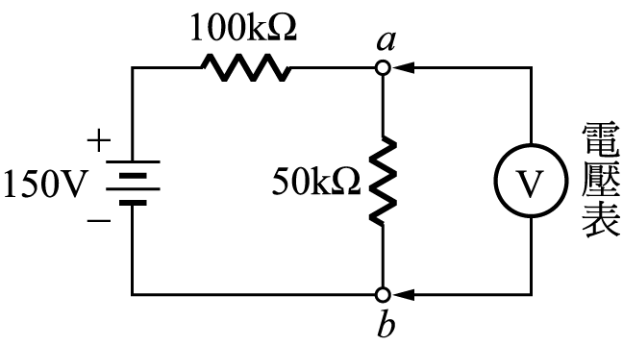所示，欲測量50k$Ω$兩端之電壓，若電壓表的靈敏度為1k$Ω$/V，且將電壓表置於DC50V檔，則電壓表讀數值應接近於多少？ (1) 30V (2) 40V (3) 50V (4) 60V
( 1 )64. 如圖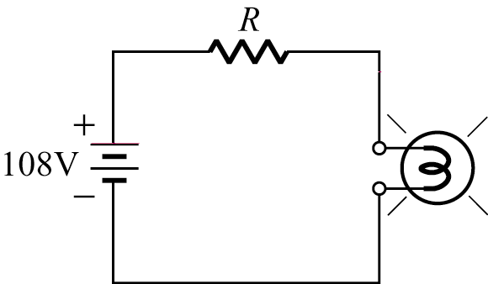所示，已知電燈規格12V/6W，欲使電燈正常發亮，所串聯之電阻器R之規格為
(1) 192$Ω$/48W (2) 192$Ω$/96W (3) 108$Ω$/54W (4) 108$Ω$/48W
( 3 )65. 如圖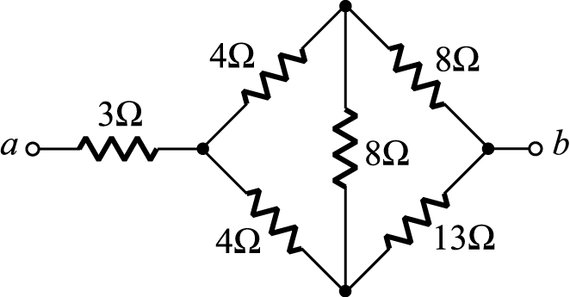R_{ab}為 (1) 5 (2) 7 (3) 10 (4) 12 $Ω$
( 1 )66. 如圖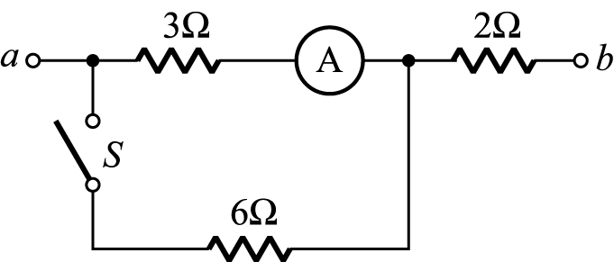電路V_{ab} = 60伏，S開關關閉（ON）時，安培計之電流為啟開（OFF）之幾倍？
(1) 0.83 (2) 1.25 (3) 1.5 (4) 2
( 2 )67. 如圖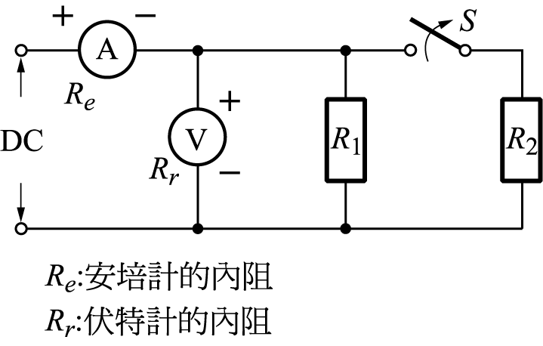電路，R₁、R₂均為同阻值的純電阻負載，當開關S打開後，電壓計讀數的變化為
(1) 降低 (2) 增加 (3) 不變 (4) 先增加再減少
( 1 )68. 如圖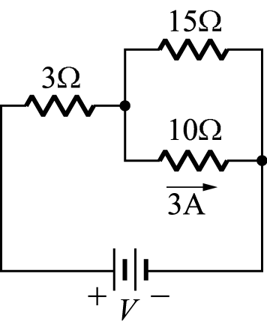電路，電壓源等於多少伏特？ (1) 45V (2) 55V (3) 65V (4) 75V
( 3 )69. 如圖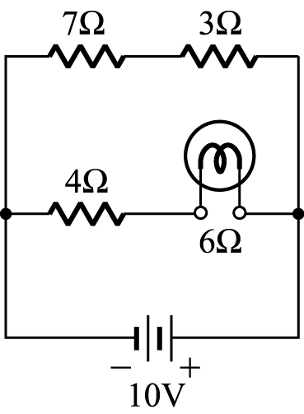所示電路，6$Ω$的燈泡因燒壞而斷路後，4$Ω$電阻兩端的電位差為 (1) 10V (2) 4V (3) 0V (4) 7V
( 4 )70. 有兩個電阻為10$Ω$及R$Ω$，串聯接於某電源的消耗功率為P₁，並聯接於同一電源功率為P₂，P₁ : P₂ = 1 : 4，則電阻R等於多少歐姆？ (1) 1$Ω$ (2) 2$Ω$ (3) 5$Ω$ (4) 10$Ω$
( 1 )71. 如圖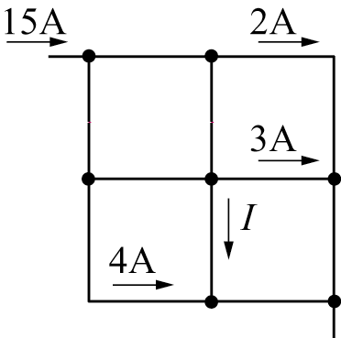所示，電流I為 (1) 6A (2) 5A (3) 4A (4) 3A
( 2 )72. 如圖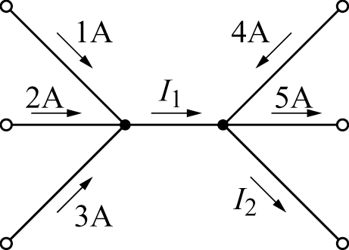所示，求電流I₂為多少？ (1) 3A (2) 5A (3) 7A (4) 13A
( 3 )73. 圖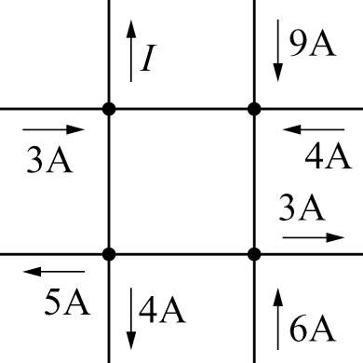中，電流I為多少安培？ (1) 6 (2) 9 (3) 10 (4) 16
( 1 )74. 如圖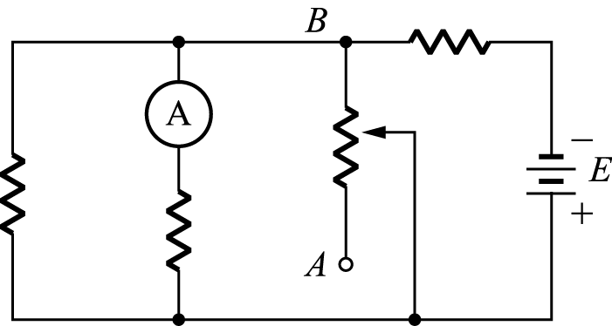中，當箭頭由B移至A，安培計之指示將 (1) 升高 (2) 降低 (3) 不變 (4) 以上皆非
( 1 )75. 如圖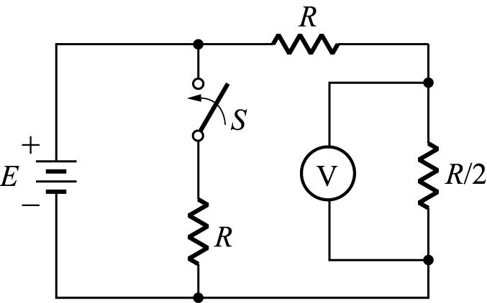中，將開關S關上後電壓表之讀值
(1) 維持不變 (2) 逐漸增加至E伏 (3) 逐漸增加至$\frac{1}{2}$E伏 (4) 逐漸減少至$\frac{3}{5}$伏
( 3 )76. 克希荷夫之電流定律說進入一節點之電流必 (1) 大於 (2) 小於 (3) 等於流出此節點之電流 (4) 和流出節點電流無關
( 1 )77. 圖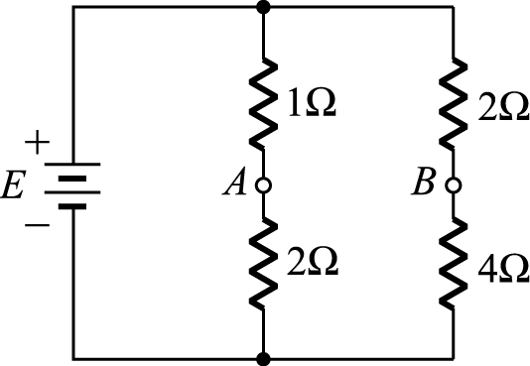中AB兩端之電壓為 (1) 0V (2) 1V (3) 2V (4) 3V
( 3 )78. 如圖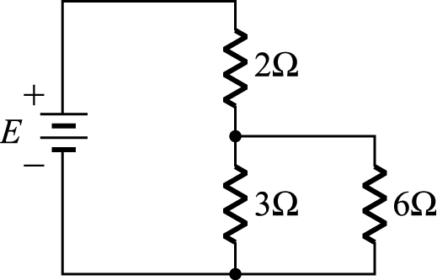若E的直流電壓值為36V，求6$Ω$處電阻器所消耗之功率為 (1) 18W (2) 36W (3) 54W (4) 72W
( 3 )79. 圖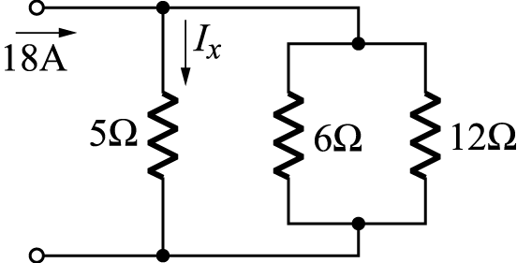電路中，電路I_{x}等於 (1) 13A (2) 12A (3) 8A (4) 6A
( 2 )80. 圖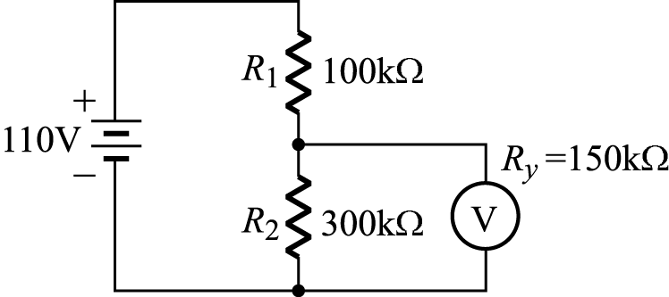中，伏特表  之值應為 (1) 10 (2) 55 (3) 5.5 (4) 100 伏特
( 2 )81. 將10$Ω$及R$Ω$之兩個電阻串聯或並聯跨接於同一電源，若其串聯時與並聯時消耗功率之比為0.25，則R =？
(1) 5 (2) 10 (3) 12.5 (4) 15 $Ω$
( 4 )82. 如圖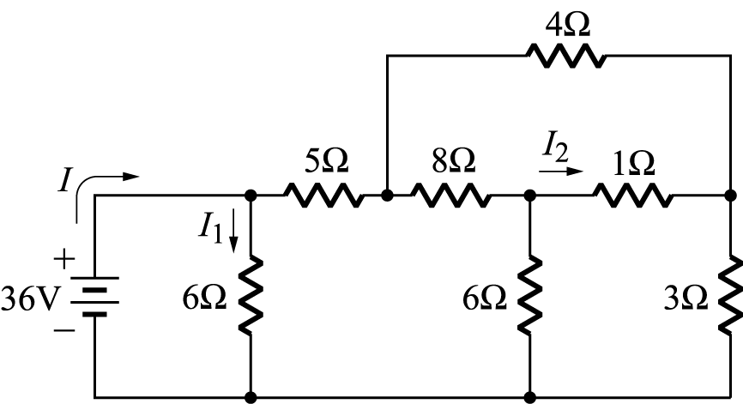所示電路，試求I₁及I₂分別為若干？
(1) I₁ = 6A，I₂ = 6A (2) I₁ = 12A，I₂ = 0A (3) I₁ = 9.7A，I₂ = 0A (4) I₁ = 6A，I₂ = 0A
( 2 )83. 如圖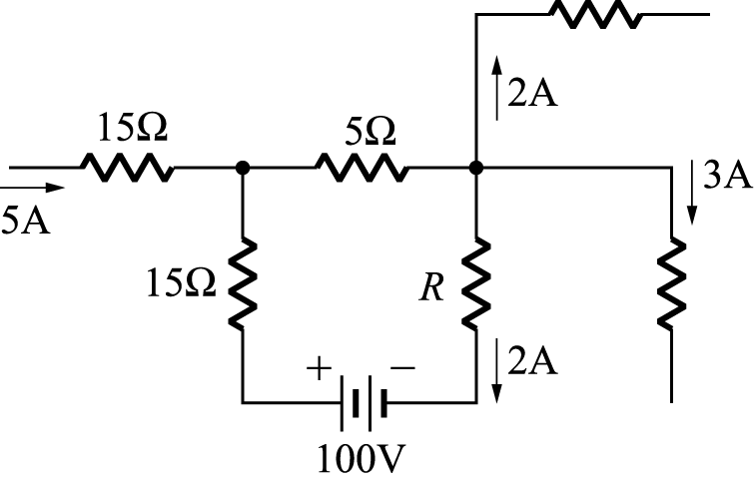所示，R之值為 (1) 20 (2) 17.5 (3) 15 (4) 10 $Ω$
( 4 )84. 如圖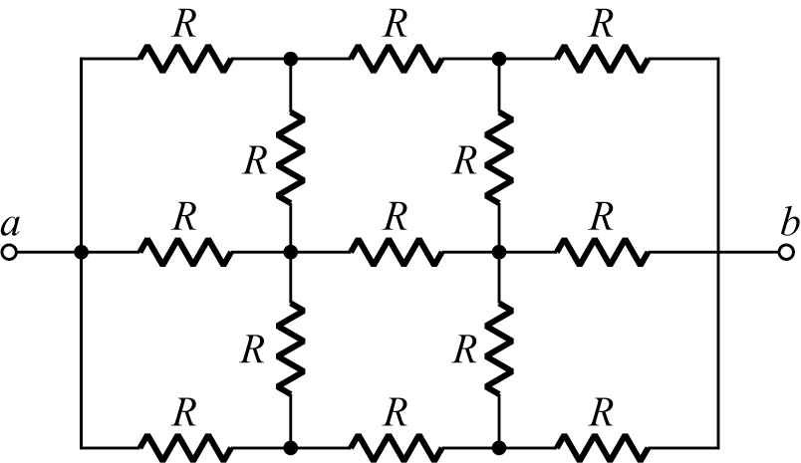電路中，若每個電阻均為6$Ω$，則R_{ab} =？
(1) 30$Ω$ (2) 20$Ω$ (3) 10$Ω$ (4) 6$Ω$
( 2 )85. 如圖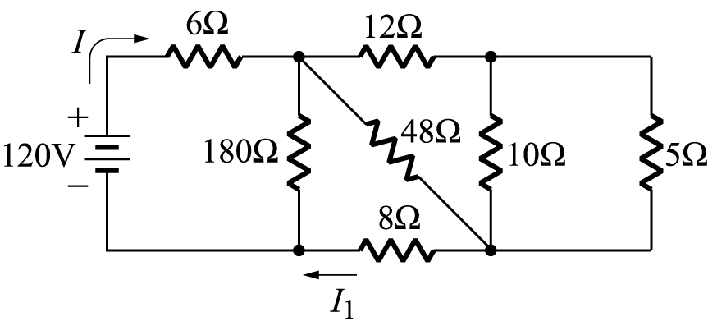流過8$Ω$電阻的電流為多少安培？ (1) 0.5A (2) 4.5A (3) 6.4A (4) 8.5A
( 2 )86. 如圖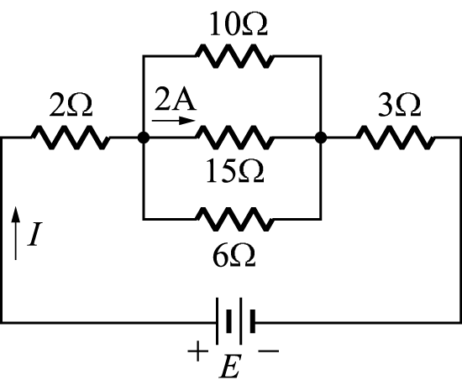所示，E及I分別為
(1) 80V、5A (2) 80V、10A (3) 50V、10A (4) 50V、8A
( 4 )87. 如圖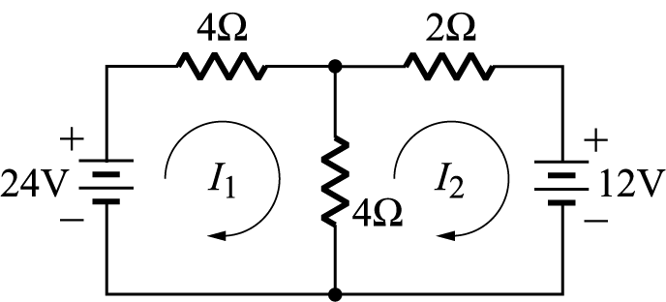所示之電路，下列何者正確？ (1) I₁ = −3A (2) I₂ = 3A (3) I₁ = 0A (4) I₂ = 0A
( 1 )88. 參考圖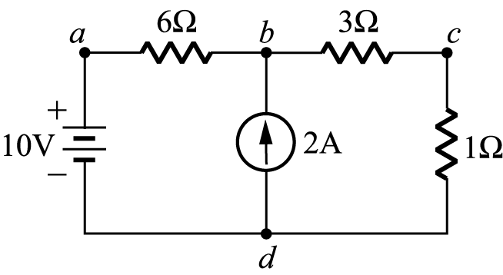電路，下列何者錯誤？
(1) V_{ab} = −1.2伏特 (2) V_{bd} = 8.8伏特 (3) 三個電阻所消耗的功率和為19.6W (4) 電壓源與電流源都提供能量給其他元件
( 4 )89. 根據克希荷夫電壓定律，圖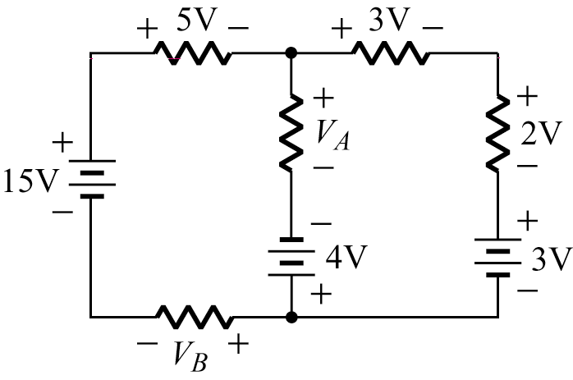中的V_{A}、V_{B}分別等於多少？
(1) V_{A} = −3V，V_{B} = −5V (2) V_{A} = 10V，V_{B} = 4V (3) V_{A} = 6V，V_{B} = 10V (4) V_{A} = 12V，V_{B} = 2V
( 3 )90. 如圖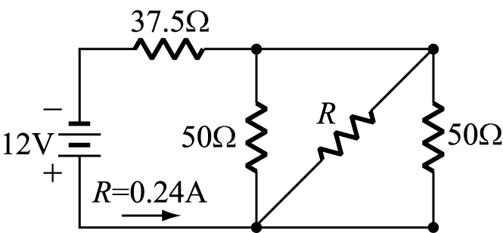所示電路，電阻R的值為 (1) 15$Ω$ (2) 20$Ω$ (3) 25$Ω$ (4) 35$Ω$
( 3 )91. 如圖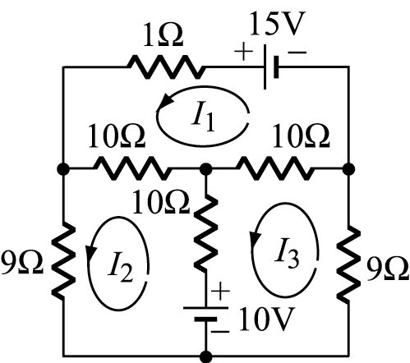之直流電路，一迴路分析法所列出之方程式如下：a₁₁I₁ + a₁₂I₂ + a₁₃I₃ = 15a₂₁I₁ + a₂₂I₂ + a₂₃I₃ = 10、a₃₁I₁ + a₃₂I₂ + a₃₃I₃ = 10則a₁₁ + a₂₂ + a₃₃ =？ (1) 41 (2) 40 (3) 61 (4) 60
( 3 )92. 圖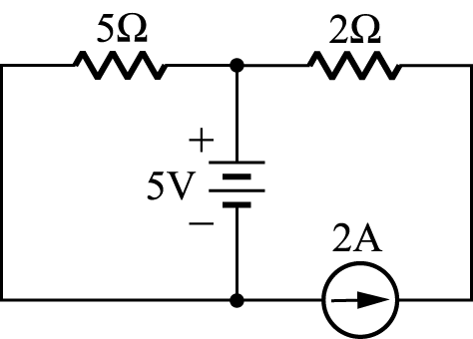電路，5V電壓源 (1) 輸出25W (2) 消耗25W (3) 消耗5W (4) 消耗10W
( 2 )93. 如圖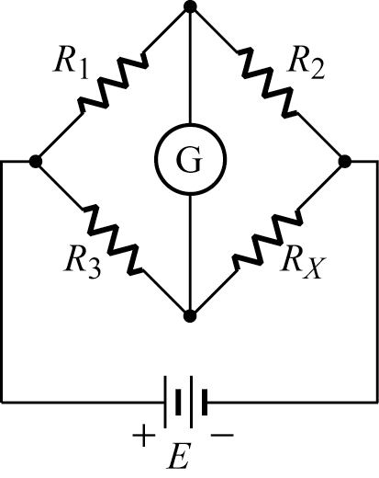所示這電橋電路，設R₁ = 100$Ω$，R₂ = 300$Ω$，R₃ = 200$Ω$，當電橋平衡時，則R_{X} =？
(1) 200$Ω$ (2) 600$Ω$ (3) 100$Ω$ (4) 300$Ω$
( 3 )94. 圖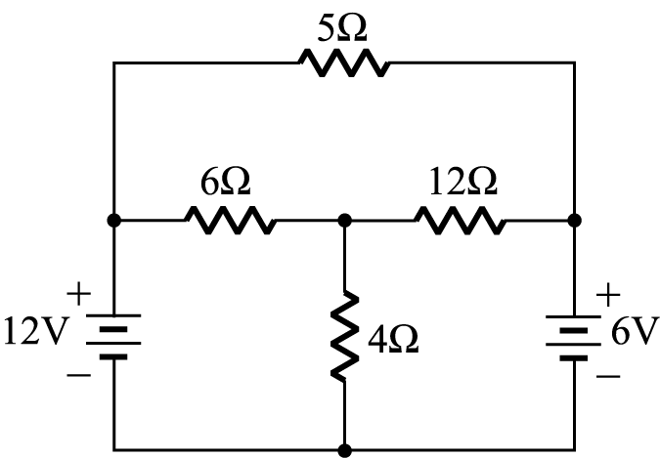中的電路，通過5$Ω$電阻器的電流大小為何？ (1) 1.0A (2) 1.17A (3) 1.2A (4) 1.25A
( 2 )95. 如圖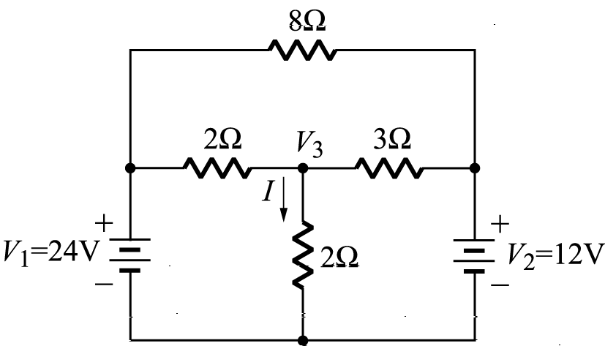之電路電流I為 (1) 3.75A (2) 6A (3) 7.5A (4) 8.4A
( 3 )96. 圖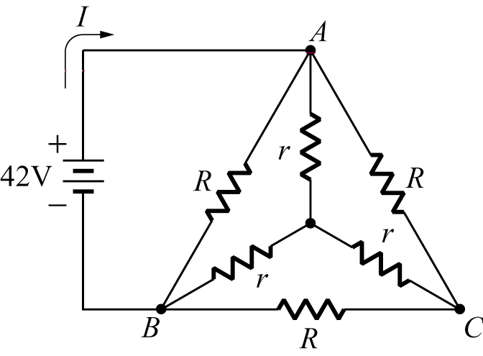中網路，R = 18$Ω$，r = 6$Ω$，則電流I為 (1) 4A (2) 6A (3) 7A (4) 8A
( 1 )97. 如圖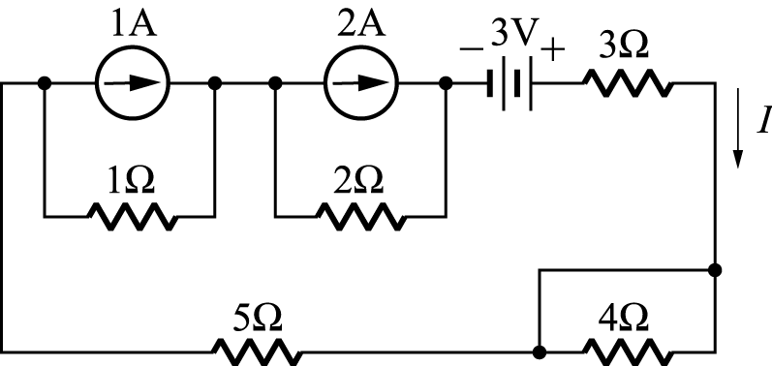，試求電流I之值為 (1) 0.73A (2) 0.63A (3) 0.53A (4) 0.43A
( 1 )98. 如圖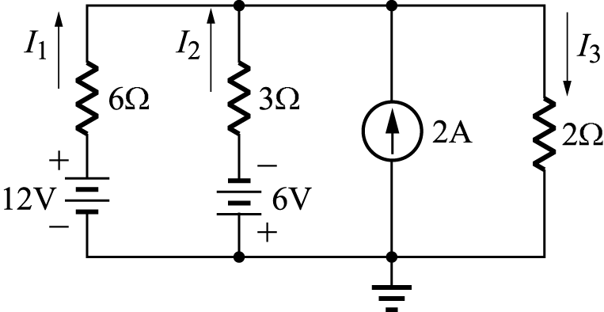所示，求I₁、I₂、I₃各為多少？
(1) $\frac{5}{3}$、$\frac{−8}{3}$、1 (2) $\frac{2}{3}$、$\frac{4}{3}$、$−\frac{2}{3}$ (3) $−\frac{2}{3}$、0、$\frac{2}{3}$ (4) 0、$\frac{2}{3}$、$\frac{2}{3}$ A
( 3 )99. 如圖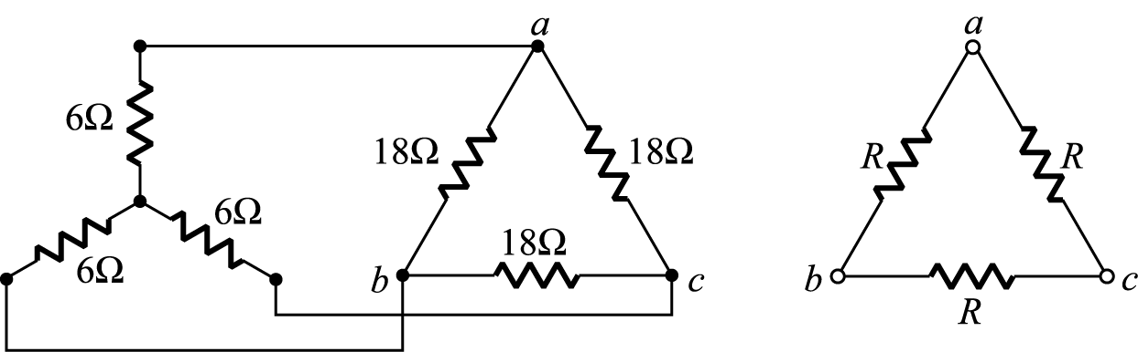中，Y−△電路，若將其化為下圖，則R值為
(1) 36 (2) 18 (3) 9 (4) 6 $Ω$
( 4 )100. 如圖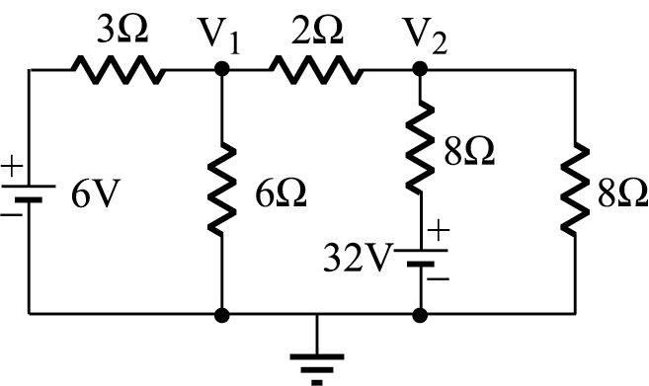所示電路節點V₁及V₂的電壓值，各為多少伏特？
(1) V₁ = 6，V₂ = 4 (2) V₁ = 6，V₂ = 10 (3) V₁ = 7，V₂ = 4 (4) V₁ = 7，V₂ = 10
( 4 )101. 如圖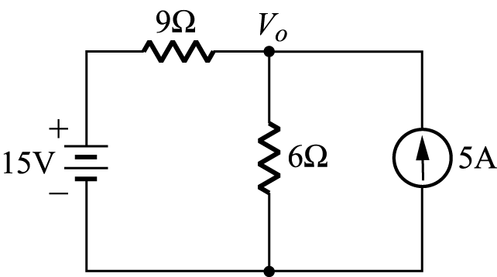所示，6歐姆電阻所消耗的功率為多少瓦特？ (1) 24 (2) 36 (3) 60 (4) 96
( 1 )102. 在圖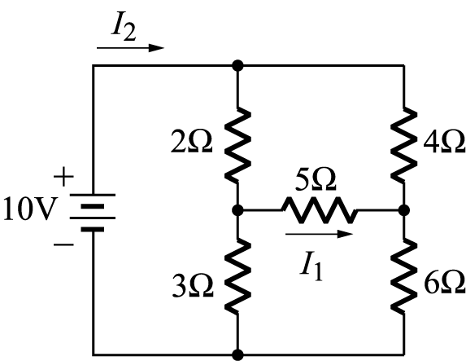所示電路中I₁ =？ (1) 0A (2) 2A (3) 5A (4) 10A
( 4 )103. 圖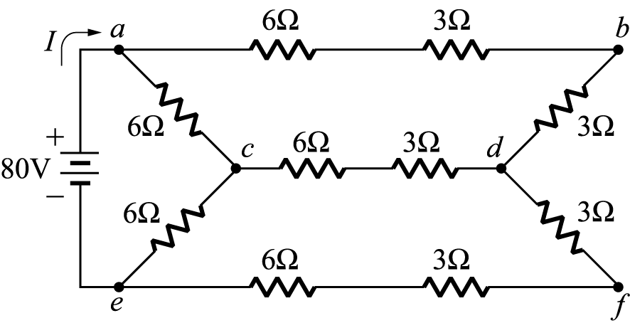中，求I為多少安培？ (1) 3.34 (2) 6.67 (3) 9 (4) 10
( 2 )104. 如圖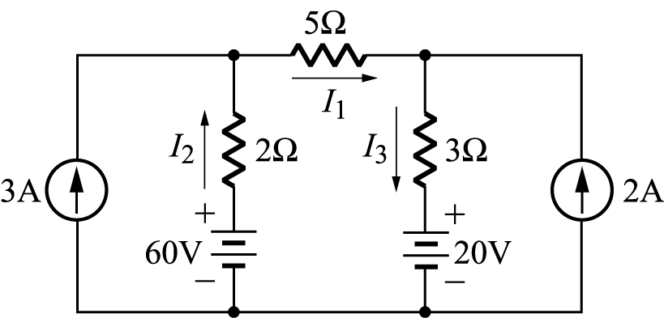所示，I₁、I₂、I₃值分別為
(1) 4、1、2 (2) 4、1、6 (3) 4、−1、2 (4) 5.2、2.2、4.2 A
( 4 )105. 如圖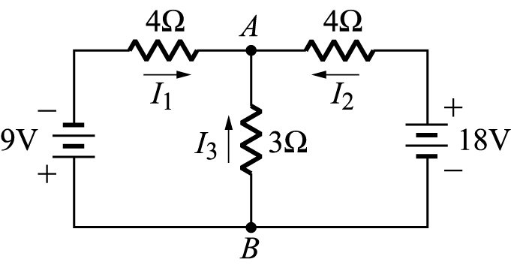所示之工作情形，何者正確？ (1) I₁ = 3A (2) I₂ = 4A (3) I₃ =$\frac{3}{4}$A (4) V_{AB} = 3V
( 3 )106. 如圖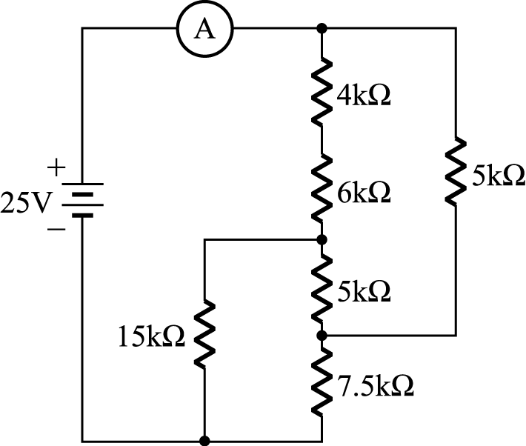電表讀數為 (1) 1mA (2) 2mA (3) 3mA (4) 4mA
( 3 )107. 下列有關電路之敘述，何者為錯誤敘述？
(1) 平面上任繪一圓圈，則流入該圓圈之電荷必與流出之電荷相等 (2) 電流電源二端電壓不論為任何數值其電流不變 (3) 2A與3A之電流串聯，總電流為5A (4) 不獨立之電壓電源不可與獨立電壓電源並聯
( 2 )108. 如圖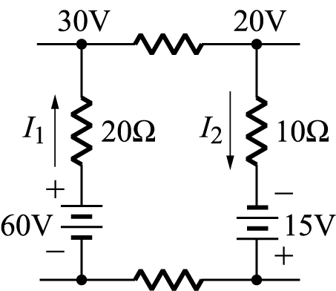電路之某部份，I₁支路之電流為 (1) 1 (2) 1.5 (3) 2 (4) 2.5 A
( 4 )109. 克希荷夫電流定律（KCL）是
(1) 分路環路電壓代數和為0 (2) 電阻為0 (3) 有一獨立電流源 (4) 進入任何節點電流的代數和等於0
( 4 )110. 圖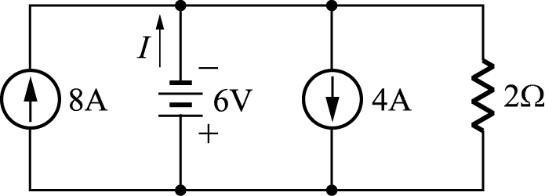中，流經6V電壓源之電流I為 (1) 4 (2) −4 (3) 7 (4) −7 A
( 4 )111. 圖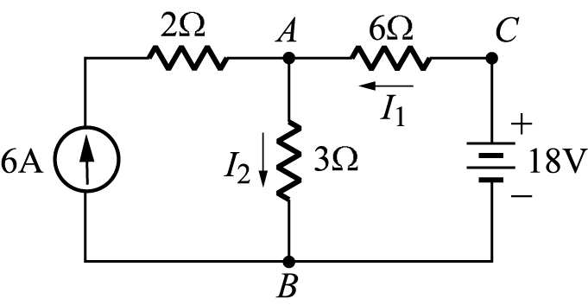中電路情形，下列敘述何者錯誤？ (1) I₁ = 0A (2) I₂ = 6A (3) V_{AB} =18V (4) V_{AC} = 6V
( 2 )112. 求右圖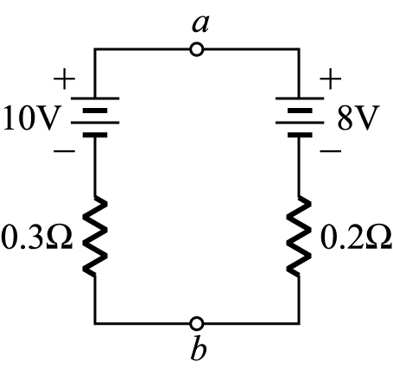之戴維寧等效電路？ (1) 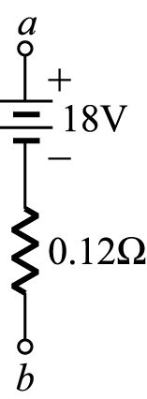 (2) 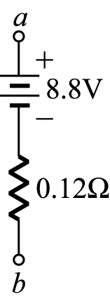 (3) 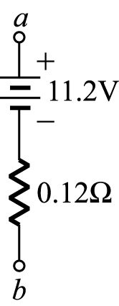 (4) 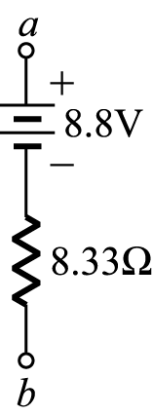
( 4 )113. 用節點電壓法分析電路，乃是依據:
(1) 歐姆定律 (2) 焦耳定理 (3) 克希荷夫電壓定律（KVL） (4) 克希荷夫電流定律（KCL）
( 4 )114. 如圖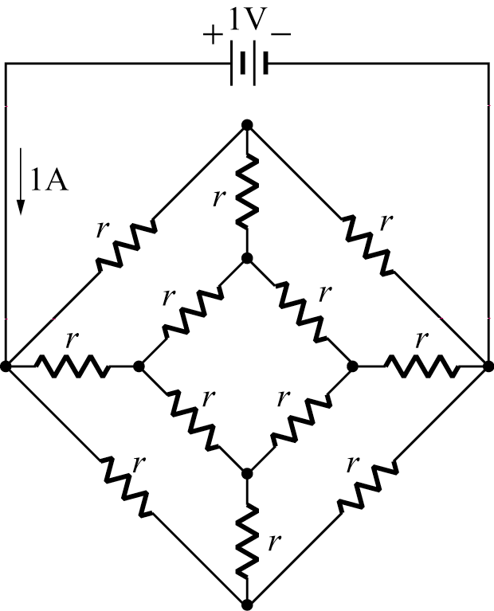所示電路，若每一電阻皆為r $Ω$，則r為 (1) $\frac{3}{4}$$Ω$ (2) $\frac{6}{5}$$Ω$ (3) $\frac{5}{6}$$Ω$ (4) $\frac{4}{3}$$Ω$
( 4 )115. 如圖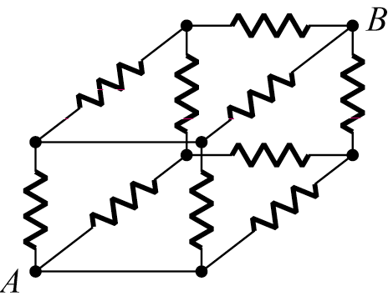所示為一立方體式聯接之網路，若每一支路之電阻為1歐，則AB間之總電阻為
(1) 12 (2) $\frac{1}{\text{12}}$ (3) $\frac{4}{3}$ (4) $\frac{5}{6}$ 歐姆
( 4 )116. 如圖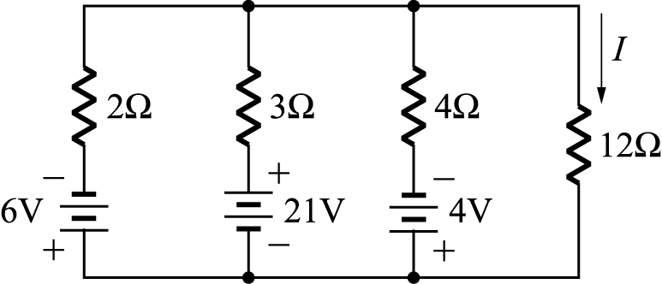所示，流經12$Ω$電阻之電流值I為 (1) $\frac{\text{18}}{\text{11}}$ (2) 1 (3) $\frac{9}{\text{11}}$ (4) $\frac{3}{\text{14}}$ A
( 4 )117. 如圖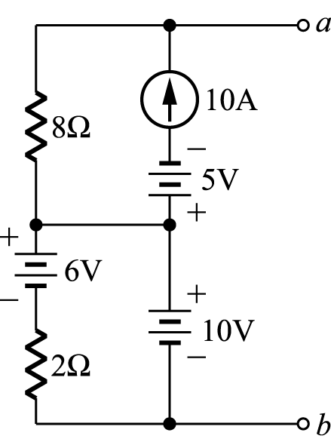所示電路，a、b兩端間的諾頓等效電阻為 (1) 2$Ω$ (2) 4$Ω$ (3) 6$Ω$ (4) 8$Ω$
( 3 )118. 如圖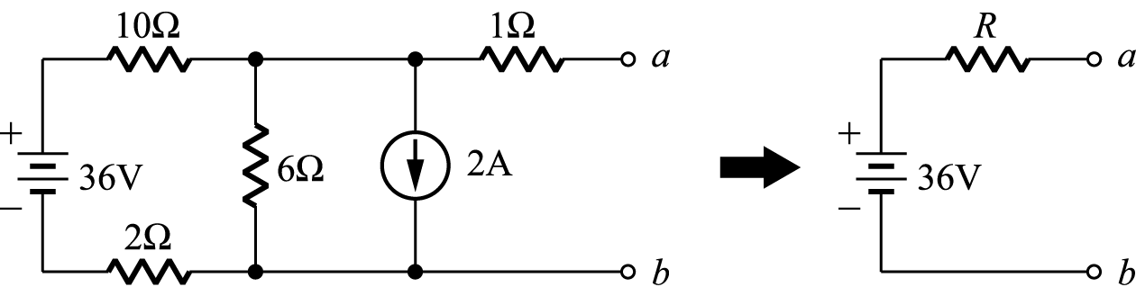所示電路，試求等效電阻R值為 (1) 1$Ω$ (2) 3$Ω$ (3) 5$Ω$ (4) 7$Ω$
( 3 )119. 如圖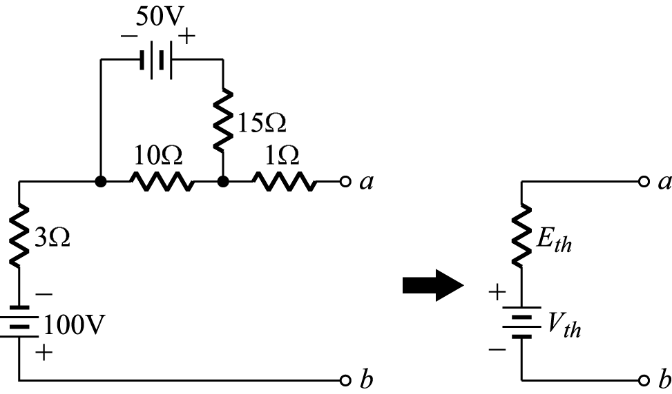所示，R_{th}及V_{th}分別為
(1) 4$Ω$、120V (2) 10$Ω$、75V (3) 10$Ω$、−80V (4) 10$Ω$、120V
( 1 )120. 如圖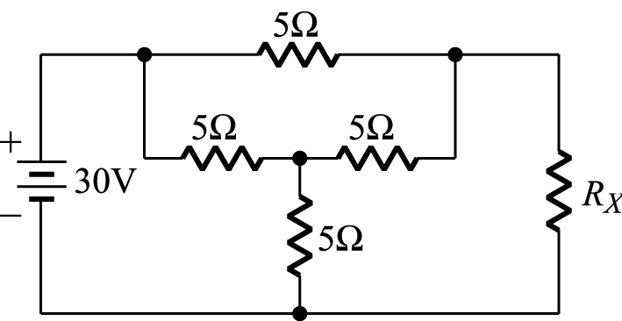之電路，R_{X}為何值時其可獲得之最大功率？ (1) 3 (2) 5 (3) 6 (4) 9 $Ω$
( 3 )121. 如圖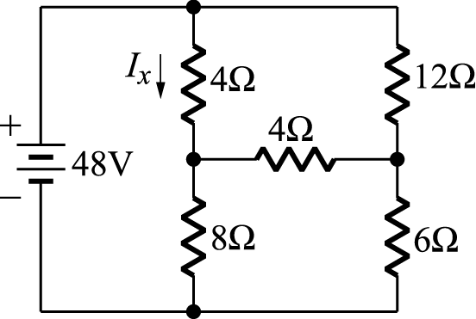電路，計算電流I_{x}為多少安培？ (1) 1A (2) 3.5A (3) 5A (4) 7.5A
( 4 )122. 如圖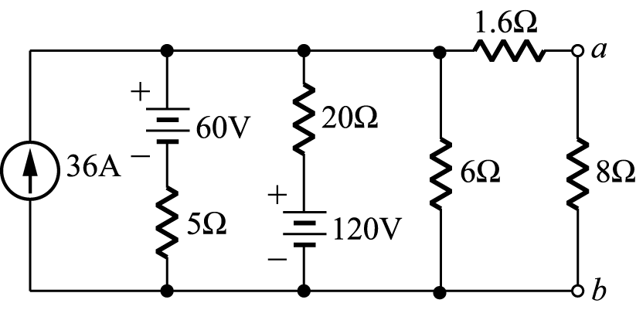，將負載8$Ω$電阻接上後，負載電阻的端電壓為多少伏特？
(1) 48V (2) 60V (3) 120V (4) 86.4V
( 3 )123. (2.00±0.02)安培電流流經阻抗(40.0+0.2) $Ω$之電阻，則功率消耗最大可能誤差為 (1) 1.5% (2) 2% (3) 2.5% (4) 3%
( 3 )124. 如圖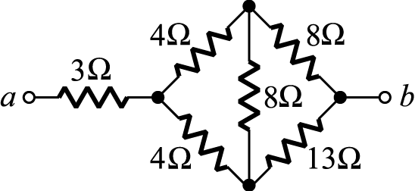所示，R_{ab}為多少？ (1) 5 (2) 7 (3) 10 (4) 12 $Ω$
( 3 )125. 如圖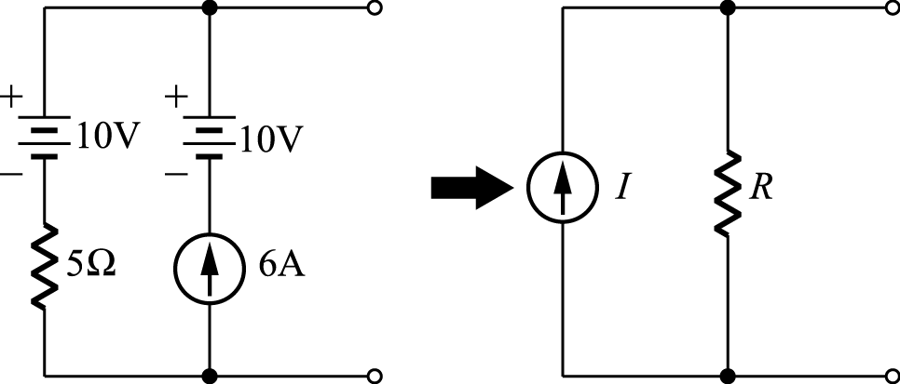所示為等效電路，則I之值為 (1) 6A (2) 7A (3) 8A (4) 9A
( 4 )126. 如圖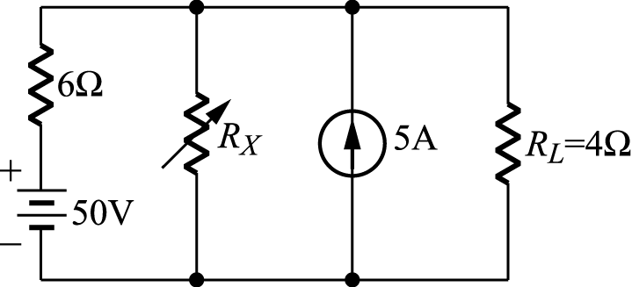R_{X}為何值時，負載R_{L}之電流為最大？ (1) 2.4$Ω$ (2) 4$Ω$ (3) 10$Ω$ (4) 以上皆非
( 3 )127. 如圖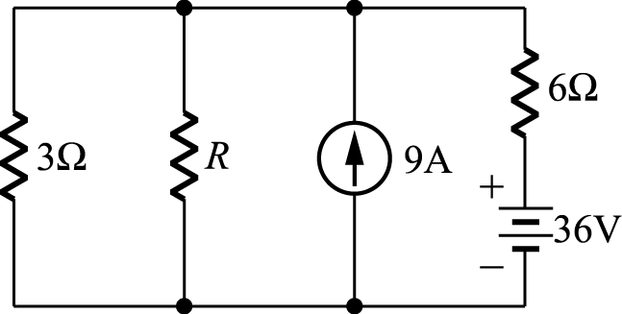電路，電阻R消耗的最大功率為多少瓦特？ (1) 68.5W (2) 90.5W (3) 112.5W (4) 135.5W
( 2 )128. 如圖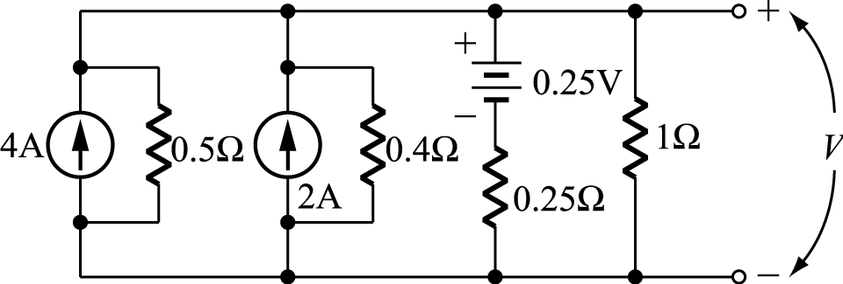所示，電源之值為4A、2A及0.25V，電阻之值為0.5$Ω$、0.4$Ω$、0.25$Ω$及1$Ω$，求電壓V之值 (1) 0.5 (2) 0.74 (3) 0.83 (4) 0.9 V
( 1 )129. 如圖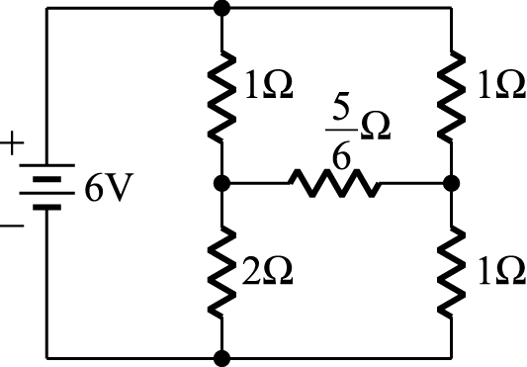所示，則通過電阻R=$\frac{5}{6}$歐姆之電流為 (1) $\frac{1}{2}$ (2) $\frac{5}{6}$ (3) $\frac{6}{5}$ (4) $\frac{6}{7}$ 安培
( 4 )130. 如圖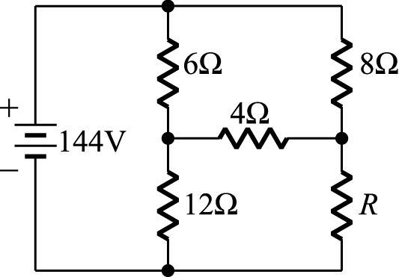電路，若是電阻R消耗的功率為最大值，則電阻R等於多少歐姆？
(1) 1$Ω$ (2) 2$Ω$ (3) 3$Ω$ (4) 4$Ω$
( 2 )131. 如圖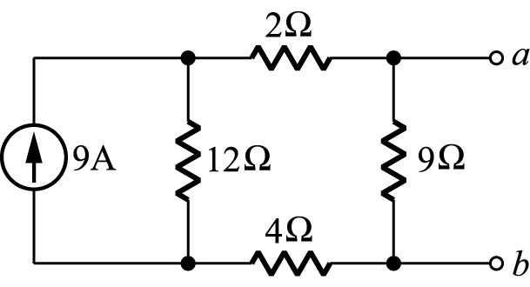所示電路，a、b兩端間的諾頓等效電阻與諾頓等效電流分別為
(1) 4$Ω$、6A (2) 6$Ω$、6A (3) 4$Ω$、4A (4) 6$Ω$、4A
( 3 )132. 如圖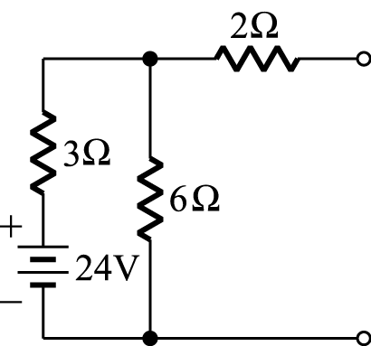所示，試求電路的戴維寧等效電壓V_{Th}為何？ (1) 8V (2) 12V (3) 16V (4) 24V
( 2 )133. 如圖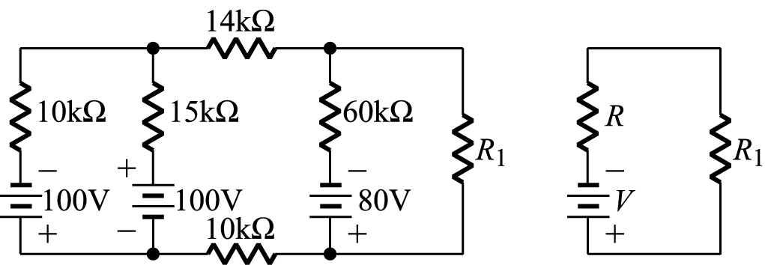所示，圖右之R及V各為
(1) 40k$Ω$，20V (2) 20k$Ω$，40V (3) 40k$Ω$，40V (4) 20k$Ω$，20V
( 1 )134. 如圖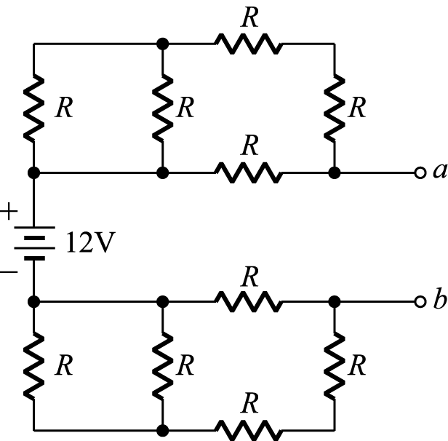所示電路R = 1歐姆，R_{ab}為 (1) $\frac{\text{10}}{7}$ $Ω$ (2) $\frac{5}{7}$ $Ω$ (3) $\frac{2}{7}$ $Ω$ (4) $\frac{\text{20}}{7}$ $Ω$
( 2 )135. 圖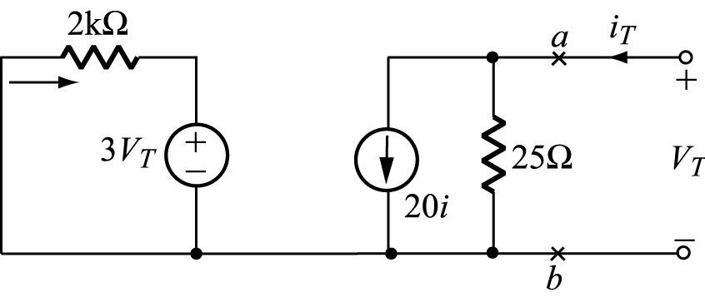所示電路，其戴維寧等效電阻R_{ab}為： (1) 25$Ω$ (2) 100$Ω$ (3) 1k$Ω$ (4) 2k$Ω$
( 1 )136. 求圖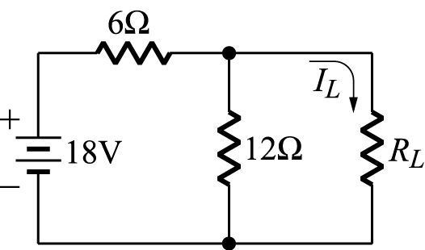中R_{L}兩端的諾頓等效電路
(1) I_{N} = 3A，R_{N} = 4$Ω$ (2) I_{N} = 2A，R_{N} = 6$Ω$ (3) I_{N} = 0.5A，R_{N} = 12$Ω$ (4) I_{N} = 1A，R_{N} = 4$Ω$
( 4 )137. 一平行板電容器接於一直流固定電源，所儲存之能量為0.1焦耳，若將兩極板距離減半，則所儲存之能量為
(1) 0.4 (2) 0.05 (3) 0.1 (4) 0.2 焦耳
( 4 )138. 如圖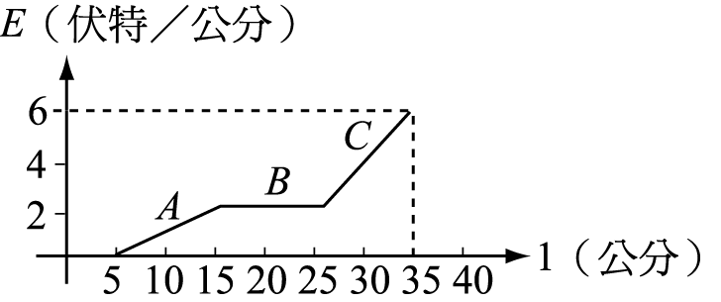所示電場強度E的關係圖，下列敘述，何者正確？
(1) A段斜率可表示電位差 (2) B段電位為零 (3) C段電位差為20伏特 (4) A、B及C的總電位差為70伏特
( 3 )139. 一帶有4庫侖電量之電荷，自a點移至b點，所作之功為16焦耳，則a、b兩點間之電位差為
(1) 64 (2) 0.25 (3) 4 (4) 20 伏特
( 2 )140. 某帶電球體，設其半徑為R公尺，內部總電量為Q庫侖，則其表面電通密度為多少庫侖／平方公尺？
(1) Q/R² (2) Q/(4$π$R²) (3) Q/(4$π$$ε$R ²) (4) Q
( 3 )141. 距Q庫侖電荷X公尺處之電位為 (1) $\frac{Q}{4\text{πε}X^{2}}$ (2) $\frac{Q^{2}}{4\text{πε}X^{2}}$ (3) $\frac{Q}{4\text{πε}X}$ (4) $\frac{Q^{2}}{4\text{πε}X}$
( 3 )142. 若100V電壓施加於1$μ$F的空氣介質電容器，若改用$ε$ _{r}=8之玻璃介質，則電荷量約增為原來的幾倍？
(1) 1倍 (2) 4倍 (3) 8倍 (4) 64倍
( 1 )143. 電場強度為0之平面表示
(1) 該平面上之各點均為同電位，但電位不一定為0 (2) 平面上各點之電位均為0 (3) 平面上各點之電位不一定相等 (4) 以上三項均不對
( 4 )144. 對於帶電金屬球體的敘述，下列何者為真？
(1) 內部電位為零 (2) 內部電荷均勻分布 (3) 內部電位與距離成正比 (4) 內部電場為零
( 1 )145. 帶有電荷之球導體，其球內的電位 (1) 等於球表面之電位 (2) 等於0 (3) 大於球表面之電位 (4) 小於球表面之電位
( 2 )146. 兩電容C₁、C₂串聯後，再並聯一電容C₃，則總電容為
(1) C₁ + C₂ + C₃ (2) C₃ + [(C₁C₂)/(C₁ + C₂)] (3) (C₁C₂C₃)/(C₁ + C₂ + C₃) (4) (C₁C₃ + C₂C₃)/(C₁ + C₂ + C₃)
( 2 )147. 如圖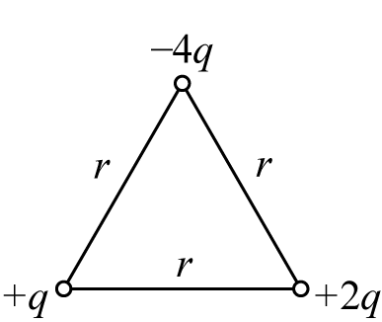，若q =10⁻⁷庫侖，r =10公分，則該系統之總電位能為
(1) 9 × 10⁻³ (2) −9 × 10⁻³ (3) 12.6 × 10⁻³ (4) −12.6 × 10⁻³ 焦耳
( 4 )148. 三個電容器C₁ = 6$μ$F、C₂ = 9$μ$F、C₃ = 18$μ$F並聯接於60V電壓源，則三個電容器所儲存的總能量為
(1) 10.8mJ (2) 16.2mJ (3) 32.4mJ (4) 59.4mJ
( 4 )149. 於金屬帶電球體中，下列何者為真？ (1) 內部電位為0 (2) 內部電荷均勻分布 (3) 內部電位與距離成正比 (4) 內部電場為0
( 4 )150. 60$μ$F之電容器，帶有10庫侖之電荷，其貯存之電能為
(1) 8.3焦耳 (2) 8.3 × 10²焦耳 (3) 0.83×10⁵焦耳 (4) 0.83×10⁶焦耳
( 2 )151. A、B兩電容器，充以相同的電荷以後，測得A的電壓為B的電壓的5倍，則A的靜電容量為B的
(1) 5倍 (2) $\frac{1}{5}$倍 (3) 25倍 (4) $\frac{1}{\text{25}}$倍
( 4 )152. 將帶有+10庫侖的電荷，從A點移至B點，需10焦耳的功，則此兩點間有
(1) 10安培電流 (2) 10伏特電位差 (3) 1歐姆電阻 (4) 1伏特電位差
( 4 )153. 有一金屬球形導體，半徑0.5公尺，其上荷電10⁻⁸庫侖，則此球形導體中心處之電場強度為
(1) 0.5牛頓／庫侖 (2) 210⁻⁸牛頓／庫侖 (3) 10⁸牛頓／庫侖 (4) 0牛頓／庫侖
( 3 )154. 如圖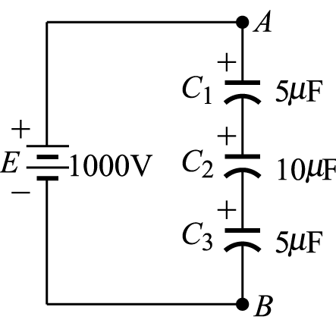中，C₁所儲存之電荷
(1) 大於C₂ (2) 小於C₂ (3) 等於C₂ (4) 小於C₂等於C₃
( 3 )155. 如圖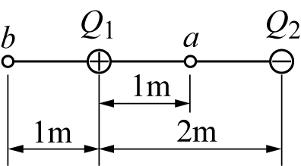，Q₁ = 4 × 10⁻⁸庫侖，Q₂ = −2 × 10⁻⁸庫侖，則圖中a點之電場強度為
(1) 180 (2) 360 (3) 540 (4) 720 牛頓／庫侖
( 1 )156. 一帶正電球體之電位能，若將一帶負電之球體靠近，則前者之電位能將
(1) 減低 (2) 增高 (3) 不變 (4) 不一定
( 4 )157. 有大小不等之金屬球，各帶相等之負電荷，則下列敘述何者正確？
(1) 半徑較大者，表面電場強度較大，電位亦較高 (2) 半徑較大者，表面電場強度較大，但電位較低 (3) 半徑較小者，表面電場強度較大，電位亦較高 (4) 半徑較小者，表面電場強度較大，但電位較低
( 1 )158. 如圖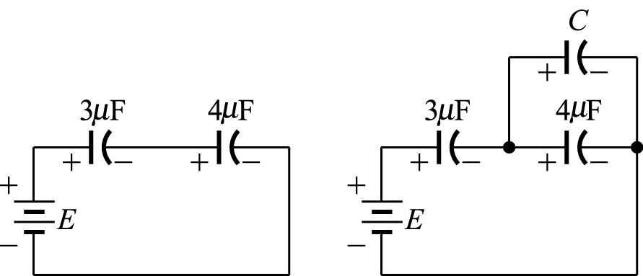電路有兩個電容串聯C₁ = 3$μ$F、C₂ = 4$μ$F，外加電壓為E，在電路穩定後測得C₁兩端電壓為40V，若是另外將一電容器與C₂並聯，發現電容器C₁的端電壓變為60V，則此並聯的電容C為
(1) 14 (2) 7 (3) 7/6 (4) 8 $μ$F
( 2 )159. 如圖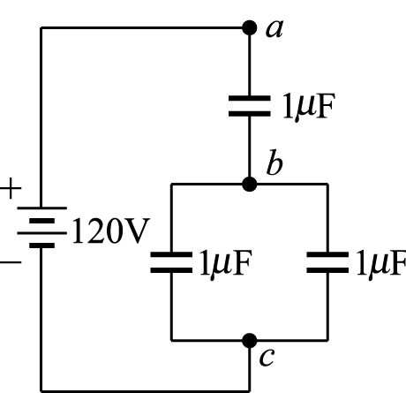所示，b、c兩端電壓V_{bc}為 (1) 20V (2) 40V (3) 60V (4) 80V
( 3 )160. 電容C、電荷Q及電壓V三者關係為
(1) Q =$\frac{C}{V}$ (2) Q =$\frac{V}{C}$ (3) V =$\frac{Q}{C}$ (4) V = CQ
( 3 )161. 變壓器之初級之圈數為10:1，初級線圈自感量為10mH，則次級線圈自感量為
(1) 1mH (2) 10mH (3) 0.1mH (4) 0.01mH
( 1 )162. 下列敘述何者正確？
(1) 磁力線自N極至S極再自S極至N極 (2) 電力線自+Q至−Q再自−Q至+Q (3) 當N極單獨存在時就不會產生磁力線 (4) 當+Q單獨存在時就不會產生電力線
( 4 )163. 有一隨時間變化的磁通$φ$= 0.0005 − 0.0001t：$φ$的單位為韋伯，t的單位為秒，與200匝線圈相鏈試求線圈上感應電動勢之值？
(1) 20伏 (2) 2伏 (3) 0.2伏 (4) 0.02伏
( 1 )164. 如圖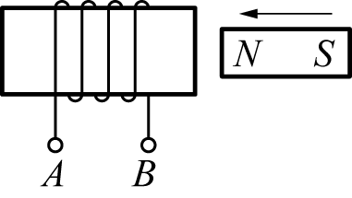所示，永久磁鐵向右移動靠近線圈時，線圈感應之電動勢為
(1) A端高於B端 (2) B端高於A端 (3) A、B兩端電位相等 (4) A、B兩端電動勢為4V
( 2 )165. 一磁路之磁阻與
(1) 磁路之長度及截面積、導磁係數成反比 (2) 與長度成正比，截面積及導磁係數成反比 (3) 與長度成反比，截面積及導磁係數成正比 (4) 與長度、導磁係數成正比，截面積成反比
( 1 )166. $e=−N\frac{Δφ}{Δt}$式子中，負號的意義是
(1) 感應電勢之方向乃在阻止磁通變化 (2) 感應電勢與磁通方向相反 (3) 該負號無意義 (4) 若磁通由小增大，則感應電勢是由大變小
( 1 )167. 如圖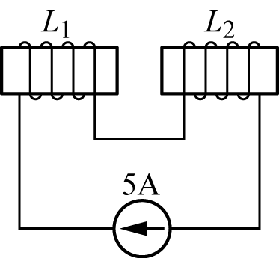所示，設有兩串聯之電感器L₁及L₂，其中L₁ = L₂ = 6亨利，兩者間之耦合係數為0.8，則兩電感器所儲存的總能量為多少焦耳？ (1) 30 (2) 60 (3) 120 (4) 150
( 2 )168. 如圖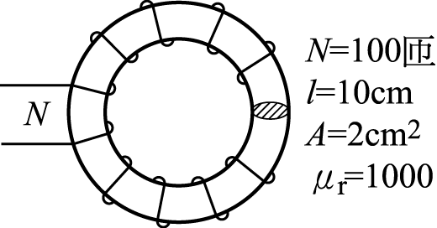所示線圈之自感為 (1) 12.6 × 10⁻³亨 (2) 2.5 × 10⁻²亨 (3) 1.26 × 10⁻²亨 (4) 2000亨
( 1 )169. 某電感器之電感量為3亨利，若通過其上之電流如圖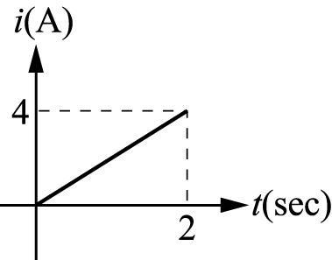所示，則在該期間內，電感兩端之感應電壓大小為
(1) 6 (2) 1 (3) 2 (4) 4 伏特
( 1 )170. 圖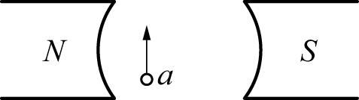所示之導體a若向上運動時，則該導體感應電勢之方向如何？
(1) $⊗$ (2) (3) $⊕$ (4)
( 1 )171. 兩平行導線載有同向電流會相互吸引，主要原因之一是兩導線內部間之磁力線
(1) 互相抵消 (2) 不作用 (3) 同向相加乘 (4) 無方向可言
( 2 )172. 一電儀表欲減低周圍磁場對其影響，以提高其精確度，可將其
(1) 置於木盒內 (2) 置於鐵盒內 (3) 置於銅盒內 (4) 置於水泥盒內
( 1 )173. 如圖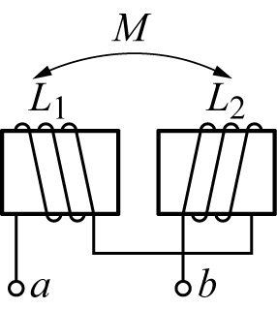，L₁ = 6H，L₂ = 12H，M = 2H，求L_{ab}為多少？ (1) 22H (2) 16H (3) 18H (4) 20H
( 2 )174. 螺線管線圈之電感量和 (1) 匝數成正比 (2) 匝數平方成正比 (3) 螺管長度成正比 (4) 螺管半徑成反比
( 4 )175. 由東向西運動的電子，通過地磁場時，其運動方向將偏向
(1) 南 (2) 北 (3) 上 (4) 下
( 2 )176. 如圖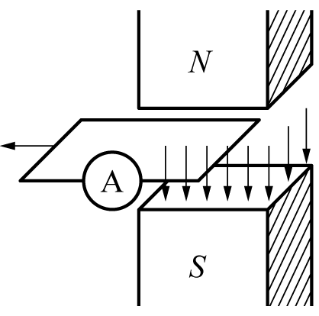所示，線圈從磁場正下方向左移動，則流經安培計之電流方向為
(1) 由左向右 (2) 由右向左 (3) 無電流產生 (4) 無法判斷
( 4 )177. 匝數各為N₁與N₂之兩線圈，當N₁通以電流I₁時產生之總磁通為$φ$ ₁韋，其中有$φ$ ₁₂韋之磁通與N₂交鏈，又N₂通以I₂電流時產生之總磁通為$φ$ ₂韋，其中$φ$ ₂₁韋與N₁交鏈，則下列何者錯誤？
(1) 自感L₁ =$\frac{N_{1}φ_{1}}{I_{1}}$亨利 (2) 自感L₂ =$\frac{N_{2}φ_{1}}{I_{2}}$亨利 (3) 互感M =$\frac{N_{1}φ_{\text{12}}}{I_{2}}$=$\frac{N_{1}φ_{\text{21}}}{I_{2}}$ (4) 耦合係數 =$\sqrt{\frac{L_{1}⋅L_{2}}{M}}$
( 4 )178. 如圖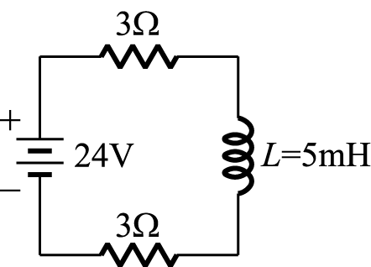所示，當電流達到終值時，電感器儲存能量為 (1) 0.01 (2) 0.02 (3) 0.03 (4) 0.04 焦耳
( 1 )179. 一無限長帶直流電流I的導線，以導線為軸，半徑為r公尺之圓周上各點的磁場強度H為
(1) $\frac{I}{2πr}$ (2) $\frac{I}{2r}$ (3) $\frac{μI}{2πr}$ (4) $\frac{I}{r}$
( 3 )180. 一線圈匝數1000匝時，其自感為2H，若磁路之磁阻不變，則自感欲變為3H，匝數應增加若干？
(1) 155匝 (2) 195匝 (3) 225匝 (4) 500匝
( 2 )181. 如圖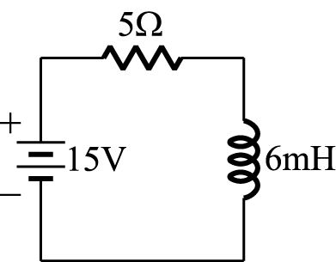，當電流升至其終值時，電感器儲存之能量為
(1) 54 × 10⁻³焦耳 (2) 27 × 10⁻³焦耳 (3) 27焦耳 (4) 54焦耳
( 2 )182. 3亨利及5亨利之電感並聯，則其總電感量為 (1) 8 (2) 15/8 (3) 8/15 (4) 4 亨利
( 4 )183. 貫穿線圈磁通成線性增加，則此線圈感應電壓為 (1) 0 (2) 線性上升 (3) 線性下降 (4) 固定電壓
( 1 )184. 如圖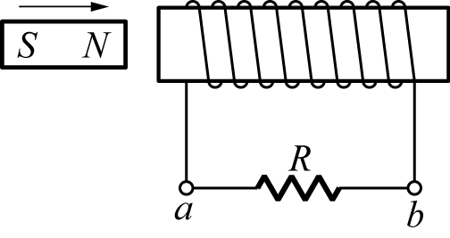所示，將一條形磁鐵依箭頭方向急速插入線圈中，則在電阻器R中將
(1) 產生a經R至b之電流 (2) 產生由b經R至a之電流 (3) 不產生電流 (4) 產生不定方向之電流
( 4 )185. 如圖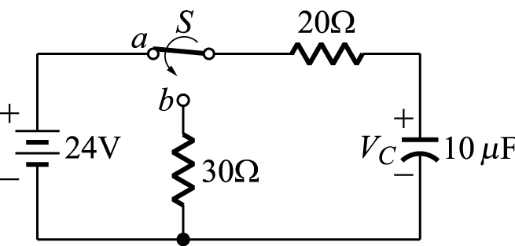所示，穩態時S切至b，當t = 5ms時，電容器上的電壓V_{C}值為
(1) 24V (2) 15.2V (3) 8.8V (4) 0V
( 4 )186. 如圖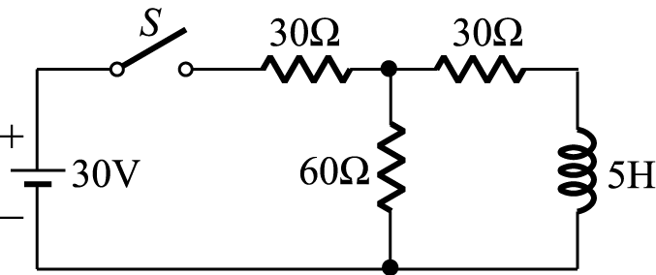所示電路，若在t = 0時將開關S關閉，則電路在t = 0.2秒時，電感器兩端的電壓V_{L}為
(1) 13e⁻¹V (2) 15eV (3) 15e⁻¹V (4) 20e⁻²V
( 3 )187. 圖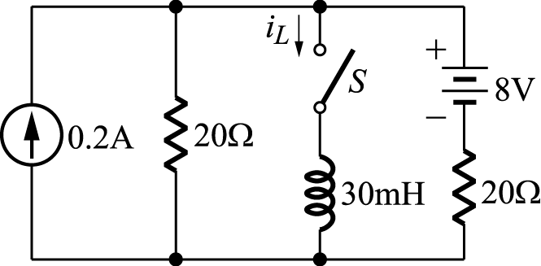中，若開關S在t = 0時閉合，試求在t = 3 × 10⁻³秒時，通過電感器之電流I_{L}為（電感之值為30毫亨）
(1) 0.632安 (2) 0.532安 (3) 0.379安 (4) 0.268安
( 4 )188. 如圖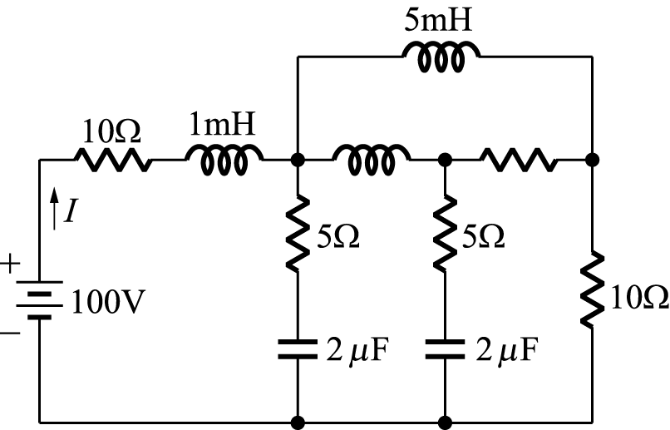所示之電路，設輸入電源為直流，則於穩態下由該電壓源所輸出之電流為多少安培？
(1) 14 (2) 10 (3) 7.5 (4) 5
( 3 )189. 圖中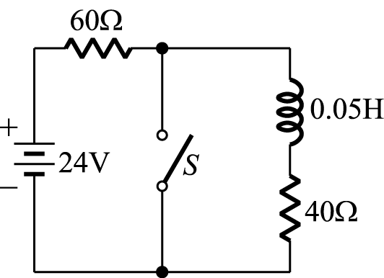，S閉合瞬間電源電流為
(1) 0.24A (2) 0.32A (3) 0.4A (4) 0.6A
( 2 )190. RC串聯電路中，R越大，則時間常數
(1) 愈小 (2) 愈大 (3) 不變 (4) 與R無關
( 3 )191. RL串聯電路接通直流電源後之暫態過程中
(1) i增加，V_{R}及V_{L}皆增加 (2) i、V_{R}及V_{L}皆衰減 (3) i及V_{R}增加，V_{L}衰減 (4) i、V_{L}增加V_{R}衰減
( 3 )192. 如圖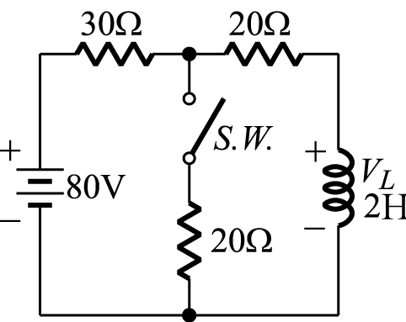所示電路，開關原來為閉合狀態，電路為穩定狀態，若是在t = 0時S.W.開路，則在t = 0.04秒時電感器上的電壓為
(1) 0 (2) 30 (3) 30e⁻¹ (4) 50e⁻¹ 伏特
( 1 )193. 如圖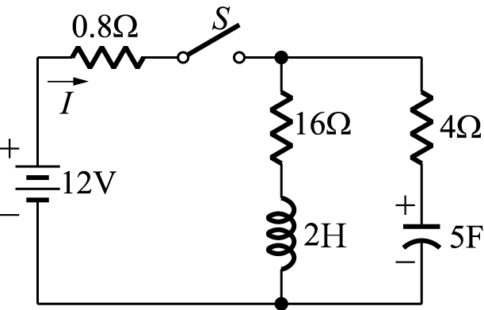所示電路，當開關S按下的瞬間，則電路的電流I為
(1) 2.5A (2) 1.2A (3) 0.7A (4) 3A
( 3 )194. 如圖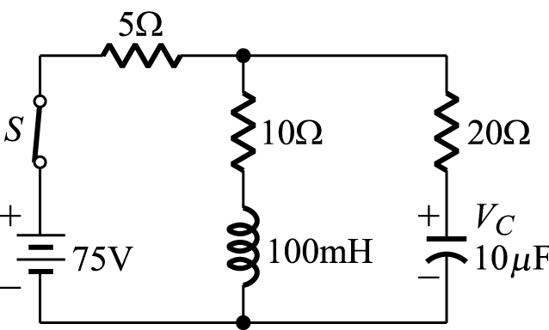所示電路，當電路達穩態時，電容器上的電壓V_{C}值為
(1) 0V (2) 25V (3) 50V (4) 75V
( 2 )195. 如圖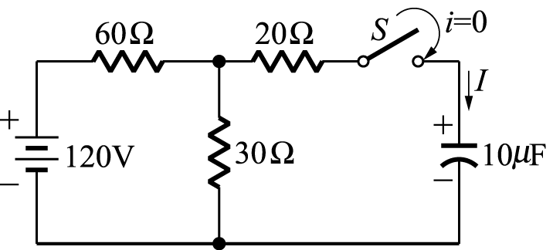所示電路，當開關S未按下時，電容器兩端的電壓為0V，若在t = 0時將開關S按下，則電路在t = 0.4秒時，則電流I為
(1) 1 − e⁻¹mA (2) e⁻¹mA (3) $\frac{1−e^{−1}}{2}$mA (4) $\frac{e^{−1}}{2}$mA
( 2 )196. 串聯電路充電完成後之電容器相當於
(1) 短路狀態 (2) 開路狀態 (3) 電阻器 (4) 電感器
( 1 )197. 如圖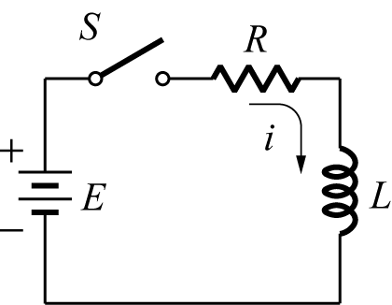所示電路，當t = 0時，開關S閉合，則電流I的波形為
(1) 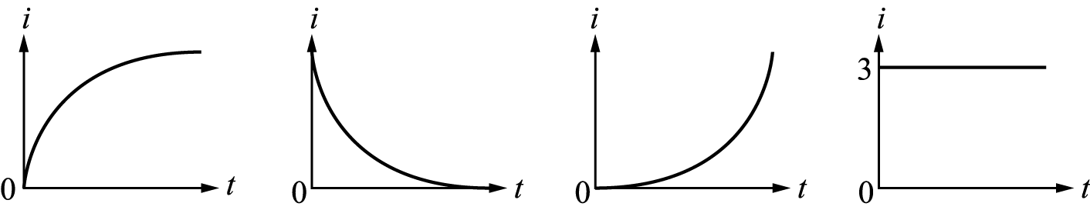 (2) (3) (4)
( 3 )198. 圖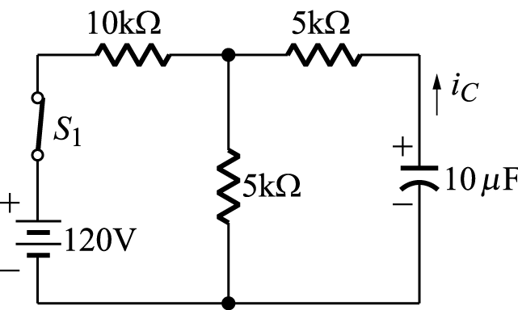電路中開關S₁原為閉合，當打開（OFF）的瞬間i_{c}為若干？
(1) 2.4mA (2) 3mA (3) 4mA (4) 5mA
( 4 )199. 如圖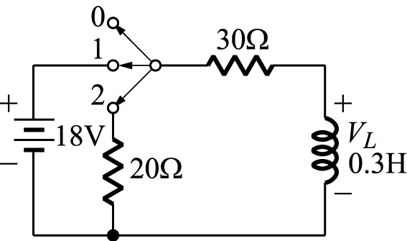所示電路，當開關於1處已達穩定後，將開關由1切至2，則V_{L}之值為
(1) 18 (2) 20 (3) 25 (4) −30 V
( 1 )200. 求圖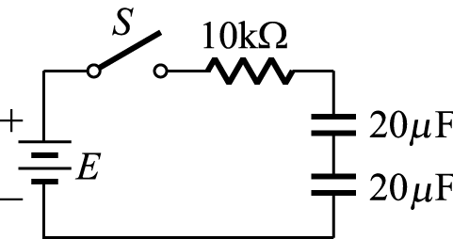中之R−C電路的時間常數為
(1) 0.1秒 (2) 0.2秒 (3) 0.4秒 (4) 4毫秒
( 4 )201. 如圖所示，當S未閉合而電路已穩定，當S閉合瞬間電感器端電壓為
(1) 24V (2) 18V (3) 12V (4) 9.6V
( 4 )202. 一個R−C串聯電路，設C = 0.5$μ$F，欲使其在通電2秒完成充電，須串聯電阻器為
(1) 200 (2) 400 (3) 600 (4) 800 k$Ω$
( 1 )203. 如圖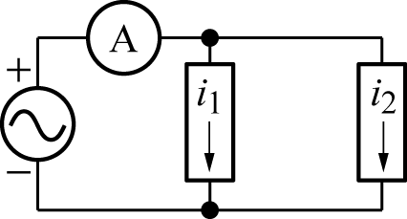所示，設i₁ = 6$\sqrt{2}$sin377t安培，i₂ = 8$\sqrt{2}$sin(377t+90°)安培，則電流表之讀值為多少安培？
(1) 10 (2) 10$\sqrt{2}$ (3) 14 (4) 14$\sqrt{2}$
( 4 )204. 正弦波之最大值與平均值的比值為
(1) 1/$\sqrt{2}$ (2) $\sqrt{2}$ (3) 2/$π$ (4) $π$/2
( 4 )205. 如圖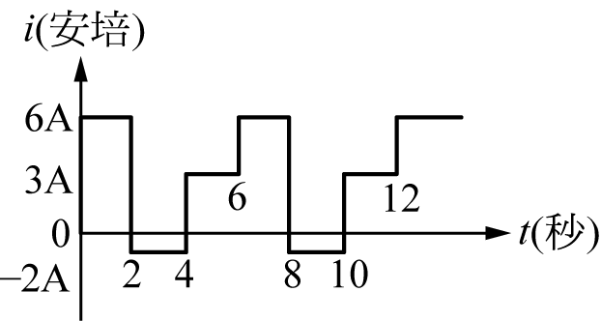所示，週期T = 6秒，於此週期內，電流之有效值為
(1) $\sqrt{\frac{\text{41}}{3}}$A (2) $\frac{\text{17}}{6}$A (3) $\frac{\text{25}}{6}$A (4) $\sqrt{\frac{\text{49}}{3}}$A
( 2 )206. 目前家庭用電所採用110V交流電源，此電壓係指
(1) 平均值 (2) 有效值 (3) 最大值 (4) 峰對峰值
( 3 )207. 下列有關一般110V、60Hz家用電的敘述，何者不正確？
(1) 電壓峰值為110$\sqrt{2}$伏特 (2) 週期為$\frac{1}{\text{60}}$秒 (3) 電流有效值為$\frac{\text{110}}{\text{60}}$安培 (4) 電壓有效值為110伏特
( 4 )208. 有一交流電壓為v(t) = 100sin628tV，此電壓的頻率為
(1) 20Hz (2) 60Hz (3) 50Hz (4) 100Hz
( 2 )209. 將6 +$j$8以極座標表示為
(1) 5$∠$60° (2) 10$∠$53° (3) 10$∠$37° (4) 5$∠$53°
( 2 )210. 波形因數愈接近1的波形，表示此波形愈接近
(1) 正弦波 (2) 方波 (3) 三角波 (4) 鋸齒波
( 2 )211. −6 +$j$8之共軛複數為
(1) 6 +$j$8 (2) −6 − $j$8 (3) 6 − $j$8 (4) −6 +$j$8
( 2 )212. 有效值為10伏特之正弦電壓，其峰對峰值為
(1) 10$\sqrt{2}$伏特 (2) 20$\sqrt{2}$伏特 (3) 10伏特 (4) 20伏特
( 4 )213. 若A = 15e ^{j 37}，B = 5e^{− j 53}，則AB
(1) 75e ^{j 90} (2) 3e ^{−j 16} (3) 3e ^{j 16} (4) 3e ^{j 90}
( 2 )214. 有一正弦波電流表示成i(t) = 100sin(377t − 60° )，求當t =$\frac{1}{\text{240}}$秒時之瞬間電流值為何？
(1) −85.2A (2) 50A (3) 86.6A (4) 100A
( 1 )215. (8∠60°)${}^{\frac{1}{3}}$=
(1) 2∠20° (2) 2∠60° (3) 8/3∠20° (4) 8/3∠60°
( 2 )216. 交流電路中，若電流之平均值為10A，則有效值為
(1) 7.07A (2) 11.1A (3) 14.14A (4) 16.37A
( 1 )217. i(t) = 10 + 20sin($ω$t + 30°) + 30sin(2$ω$t + 60°)，則i的平均值為
(1) 10A (2) 37.42A (3) 52.92A (4) 23.45A
( 4 )218. 有一鋸齒波經過半波整流後，平均值為100伏特，則有效值為
(1) 300$\sqrt{3}$ (2) 100$\sqrt{3}$ (3) 400$\sqrt{3}$ (4) $\frac{\text{400}}{\sqrt{6}}$ 伏特
( 4 )219. 有一信號為10sin(t +$θ$)伏特，那麼以下敘述哪一個是錯的？
(1) 峰值電壓為10伏特 (2) 有效值電壓為$\frac{\text{10}}{\sqrt{2}}$伏特 (3) 峰對峰值電壓為20伏特 (4) 平均值電壓為7.07伏特
( 3 )220. $\frac{1}{a+\text{jb}}$的共軛複數為
(1) $\frac{a}{a^{2}+b^{2}}$− $j$$\frac{b}{a^{2}+b^{2}}$ (2) a − $j$b (3) $\frac{a}{a^{2}+b^{2}}$+$j$$\frac{b}{a^{2}+b^{2}}$ (4) $\frac{b}{a^{2}+b^{2}}$− $j$$\frac{a}{a^{2}+b^{2}}$
( 2 )221. 如圖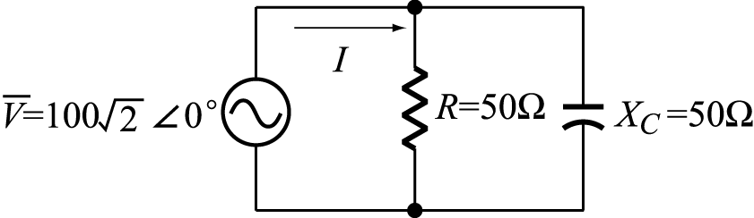所示之RC並聯電路，其電流的值為
(1) 2∠45° (2) 4∠45° (3) 2∠− 45° (4) $\sqrt{2}$∠45° A
( 2 )222. 有一線圈之阻抗Z = R + j X_{L} = 2 + j 4$Ω$，其等效並聯導納Y = G + j B，則G和B之值為
(1) + 0.1，+ 0.2 (2) + 0.1，− 0.2 (3) + 0.2，+ 0.1 (4) + 0.2，− 0.1
( 2 )223. 有一個30$Ω$的電阻與一個未知容抗的電容器並聯，如果已知此電路的電阻與電容並聯所測得的阻抗為18$Ω$，試求此未知電容抗值為多少？
(1) 20$Ω$ (2) 22.5$Ω$ (3) 25$Ω$ (4) 30$Ω$
( 4 )224. 如圖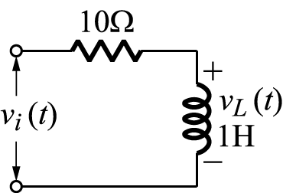所示電路，若v_{L}(t) = 10sin10t，則v_{i}(t)為
(1) 5sin(10t + 45°) (2) 5sin(10t − 45°) (3) 5$\sqrt{2}$sin(10t − 45°) (4) 10$\sqrt{2}$sin(10t − 45°)
( 3 )225. 如圖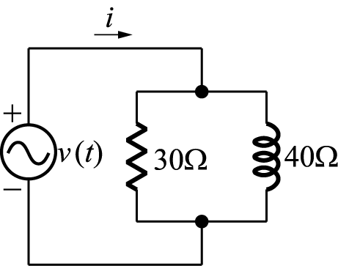所示電路，若v = 120$\sqrt{2}$cosω tV，則電路總電流i約為
(1) 1A (2) 3A (3) 5A (4) 7A
( 1 )226. 有一R−C串聯交流電路，可變電阻器R=50k$Ω$，可變電容器C = 0.02μ F，若想使電路中電流變為原來的5倍且電容之電壓不變，應將R、C值調整為
(1) R = 10k$Ω$、C = 0.1μF (2) R = 10k$Ω$、C = 0.004μF (3) R = 250k$Ω$、C = 0.1μF (4) R = 250k$Ω$、C = 0.004μF
( 2 )227. 如圖所示電路，於圖a中G_{P} = 0.2歐姆、B_{LP} = 0.1歐姆、f = 60Hz，圖b為圖a的等效串聯電路，則等效電路中電感抗的值為 (1) 1 (2) 2 (3) 3 (4) 4 歐姆
( 2 )228. 如圖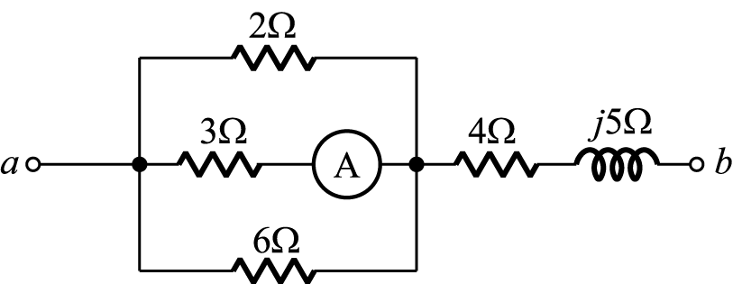所示電路，若交流電表  的讀數為4安培時，a、b間的電壓降為
(1) 24V (2) 60$\sqrt{2}$V (3) 48$\sqrt{2}$V (4) 36V
( 3 )229. 有一負載的端電壓v = 100sin(500t + 45°)V，電流i= 10sin(500t + 45°)A，則負載為
(1) 10∠45°$Ω$ (2) 10$\sqrt{2}$∠45°$Ω$ (3) 10∠0°$Ω$ (4) 10$\sqrt{2}$∠0°$Ω$
( 2 )230. 電源的頻率愈高時
(1) 電阻愈大 (2) 電感抗愈大 (3) 電容抗愈大 (4) 電感抗愈小
( 4 )231. 如圖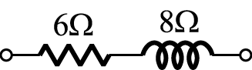所示，其導納為
(1) 6 + j 8 (2) 6 − j 8 (3) 0.06 + j 0.08 (4) 0.06 − j 0.08
( 3 )232. 10$Ω$之X_{C}與20$Ω$之X_{L}並聯，其等效阻抗為
(1) 10∠−90°$Ω$ (2) 10∠90°$Ω$ (3) 20∠−90°$Ω$ (4) 20∠90°$Ω$
( 4 )233. 在純電容電路中，電壓與電流的相位關係為
(1) 同相位 (2) 電壓領先電流90度 (3) 電壓領先電流45度 (4) 電壓落後電流90度
( 4 )234. 如圖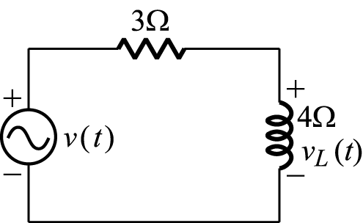所示電路，若v_{L}(t) = 100$\sqrt{2}$sin(377t + 90°)V，則v(t)應為
(1) 125$\sqrt{2}$sin(377t − 37°)V (2) 125$\sqrt{2}$sin(377t − 53°)V (3) 125$\sqrt{2}$sin(377t + 37°)V (4) 125$\sqrt{2}$sin(377t + 53°)V
( 2 )235. 當v(t) = 100sin200t，加至電感L = 10⁻²亨利，則此電感器之感抗
(1) 1 (2) 2 (3) 10 (4) 20 $Ω$
( 1 )236. L−C並聯電路中，當I_{C} = 3A，I_{L} = 4A，則線路總電流I
(1) 1A (2) 3A (3) 5A (4) 7A
( 4 )237. 整個交流電源串聯，則其總電壓為各個電壓之
(1) 代數差 (2) 向量差 (3) 代數和 (4) 向量和
( 4 )238. 有一電感器X_{L} = 26歐姆，接於e(t) = 208sin(10⁶t)伏特，請問此電路電流的方程式為
(1) 10sin(10⁶t −$\text{90}°$) (2) 8sin(10⁶t) (3) 8sin(10⁶t +$\text{90}°$) (4) 8 sin(10⁶t −$\text{90}°$) 安培
( 3 )239. R−C串聯電路中，線路阻抗為5$Ω$，電阻為3$Ω$，則電容抗為
(1) 2$Ω$ (2) 3$Ω$ (3) 4$Ω$ (4) 8$Ω$
( 4 )240. 如圖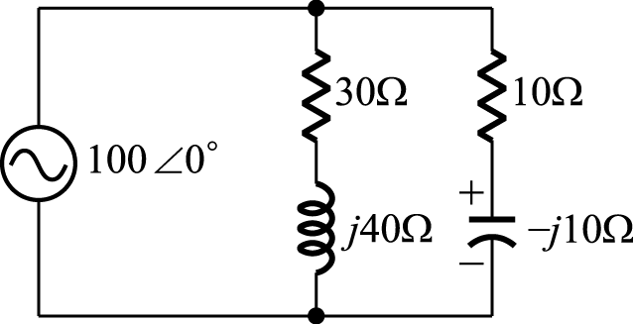所示電路，電源所供應的虛功率為
(1) 480乏 (2) 50乏 (3) 165乏 (4) 340乏
( 3 )241. 有三個負載並聯，分別為負載1：P = 300W、Q = 100VAR(落後)；負載2：P = 300W、P.F. = 0.6超前；負載3 : S = 500VA、P.F. = 0，則總實功率為
(1) 10 (2) 300 (3) 600 (4) 800 W
( 3 )242. RL串聯接於直流100V時，消耗功率500W；今改接於150V之交流電時，消耗功率720W，則感抗為
(1) 25$Ω$ (2) 20$Ω$ (3) 15$Ω$ (4) 12$Ω$
( 2 )243. 某工廠負載400kVA，功率因數為0.6，若改善功因至0.8，需裝設多少kVAR之電容？
(1) 120 (2) 140 (3) 137.5 (4) 132.5
( 3 )244. 如圖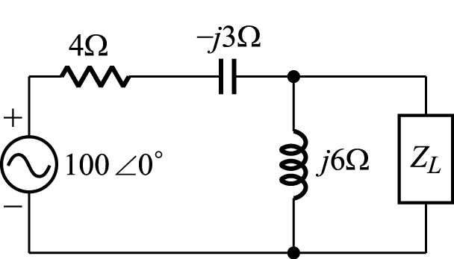所示電路，當調整Z_{L}為最大功率時，負載之電功率為
(1) 0W (2) 600W (3) 625W (4) 800W
( 4 )245. 如圖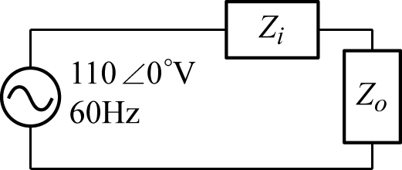所示，阻抗Z_{i}由3歐姆電阻與10.6mH電感相串聯，如果要Z_{o}得到最大功率輸出，則Z_{o}的阻抗為多少歐姆？
(1) 3 + j 3 (2) 3 − j 3 (3) 3 + j 4 (4) 3 − j 4
( 1 )246. 交流電壓v(t) = 100$\sqrt{2}$sin100t加在R = 10$Ω$及L = 10亨利的串聯電路，為改善功率因數使其值為1，須再串聯一電容器C，其值以微法拉計應為
(1) 10 (2) 1 (3) 0.1 (4) 0.01
( 2 )247. 兩負載並聯，接在2300V之電力線上，負載A，P = 100kW，cos$θ$= 0.8落後；負載B，S = 100kVA，cos$θ$= 0.6超前，則線路之總電流為
(1) 81.5A (2) 69.6A (3) 51.5A (4) 41.5A
( 3 )248. 加在一電路上之電壓為e(t)=110sin(ω t + 30°)伏特，通過之電流為i(t)=5sin(ω t + 60°)安培，試求最大負值瞬間電功率？
(1) −275瓦特 (2) −114瓦特 (3) −37瓦特 (4) −0瓦特
( 2 )249. RL並聯電路，R = 75$Ω$、X_{L} = 100$Ω$，接於300伏特的電源，則平均功率為
(1) 900 (2) 1200 (3) 1500 (4) 1800 瓦特
( 1 )250. 如圖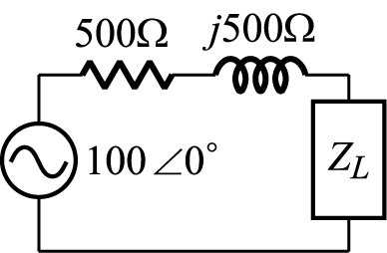所示，當Z_{L}為若干時，可獲得最大功率，且此功率為若干？
(1) 500$Ω$ − j 500$Ω$，5W (2) 500$Ω$ + j 500$Ω$，5W (3) 500$Ω$ − j 500$Ω$，10W (4) 500$Ω$ + j 500$Ω$，10W
( 4 )251. 某電路之電壓E = 20∠15°，電流I =5∠−15°，則其平均功率P及電抗功率Q分別為
(1) 86.6瓦，50乏電容性 (2) 50瓦，86.6乏電感性 (3) 50瓦，86.6乏電容性 (4) 86.6瓦，50乏電感性
( 4 )252. 某一交流電路電壓v(t) = 100$\sqrt{2}$sin(377t+30°)，電流i(t) = 20$\sqrt{2}$cos(377t−30°)，下列敘述何者錯誤？
(1) 電路的視在功率S = 2000(VA) (2) 信號頻率=60Hz (3) 電路呈電容性 (4) v(t)相角領先i(t)相角60°
( 4 )253. 如圖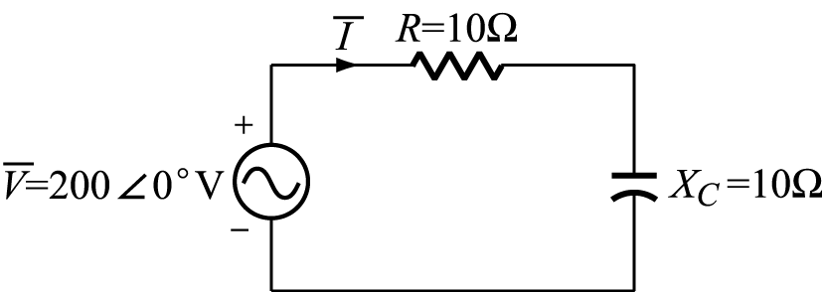所示之交流電路，下列有關RC組合部分的敘述，何者正確？
(1) 電流均方根值I = 10A (2) 平均功率P = 1000W (3) 視在功率S = 2000VA (4) 無效功率（Q）絕對值2000VAR
( 1 )254. 有一負載Z = 8 + j 6歐姆，流過電流I = 10安培，則此負載上的虛功率為
(1) 600 (2) 800 (3) 1000 (4) 1200 VAR
( 3 )255. 某阻抗的電壓與電流皆為正弦波，電壓v$=\text{141}\text{.}4∠−\text{30}°$V、電流i =$\sqrt{2}$∠30°A，則其平均功率為
(1) 30W (2) 50W (3) 100W (4) $\text{141}\text{.}4\sqrt{2}$W
( 1 )256. 欲改善功率因數通常
(1) 並聯電容器 (2) 串聯電容器 (3) 並聯電感器 (4) 串聯電感器
( 2 )257. 某一負載24kW，功率因數0.6（超前），則其無效功率為
(1) 3200kVAR（超前） (2) 32kVAR（超前） (3) 3200kVAR（滯後） (4) 32kVAR（滯後）
( 1 )258. 阻抗為50歐姆，功率因數為0.8之負載，若連接200伏特交流電壓時，其有效功率為
(1) 640瓦特 (2) 800瓦特 (3) 480瓦特 (4) 1000瓦特
( 4 )259. 如圖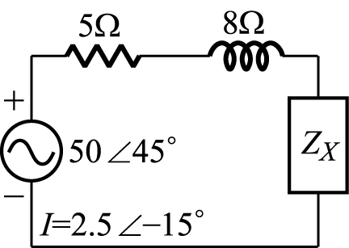所示電路中，${\overline{Z}}_{X}$之值為
(1) 10 + j 17.32$Ω$ (2) 5 − j 8$Ω$ (3) 5 + j 8$Ω$ (4) 5 + j 9.32$Ω$
( 2 )260. 如圖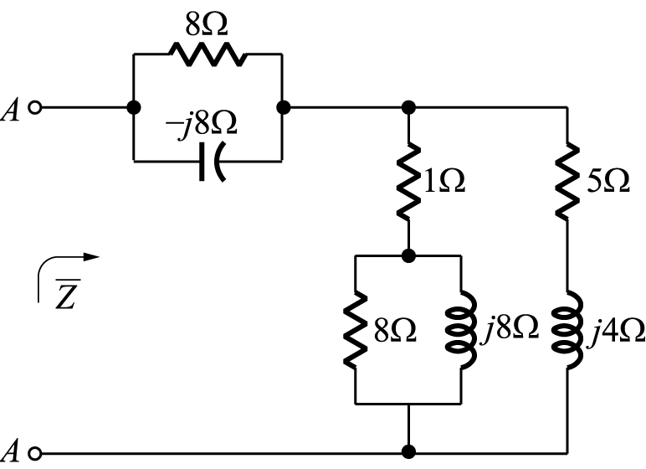所示電路中之$\overline{Z}$=
(1) 8 + j 4$Ω$ (2) 6.5 − j 2$Ω$ (3) 14 + j 4$Ω$ (4) 14 − j 8$Ω$
( 2 )261. 若R = 8$Ω$、X_{L} = 20$Ω$、X_{C} = 14$Ω$三者串接於100伏特的電源，則總電流為
(1) 8 (2) 10 (3) 15 (4) 20 安培
( 4 )262. 如圖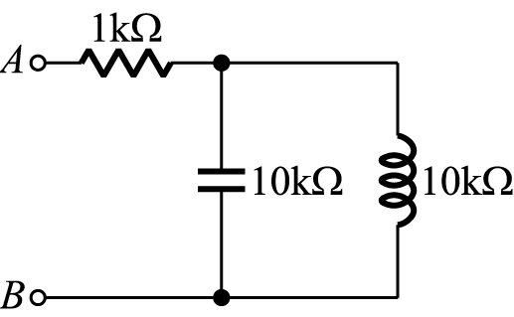)電路，Z_{AB}等於
(1) 1k (2) 6k (3) 21k (4) 無限大 歐姆
( 3 )263. 如圖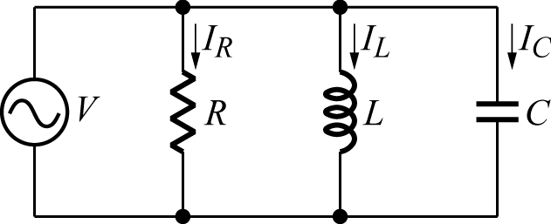所示，I_{R} = 20A，I_{L} = 20A，I_{C} = 5A，則此電路之功率因數為
(1) 0.5 (2) 0.6 (3) 0.8 (4) 0.9
( 2 )264. 如圖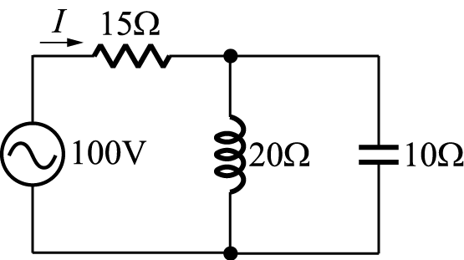所示電路之虛功率為
(1) 240 (2) 320 (3) 400 (4) 640 VAR
( 1 )265. 如圖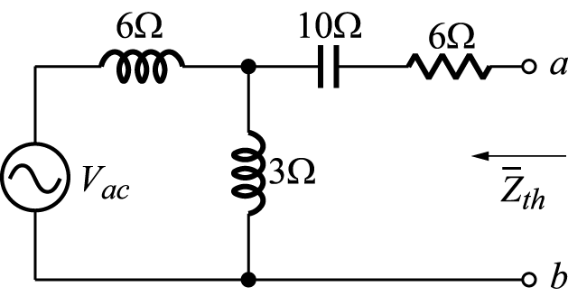所示，求a、b兩端載維寧等效阻抗（${\overline{Z}}_{\text{th}}$）=
(1) 6 − j 8$Ω$ (2) 6 + j 8$Ω$ (3) 6 − j 12$Ω$ (4) 6 + j 12$Ω$
( 2 )266. 如圖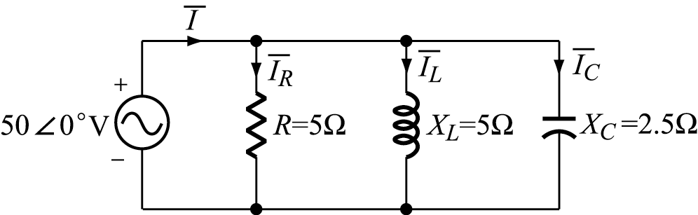之並聯電路，電源電流均方根值I = ？
(1) 10A (2) 10$\sqrt{2}$A (3) 20A (4) 40A
( 1 )267. 如下圖所示電路，電壓v(t)及電流i(t)之瞬時公式為v(t) = V_{m}sin(ω t)伏，i(t) = I_{m}sin(ω t)安，其中ω = 10⁶弳／秒，圖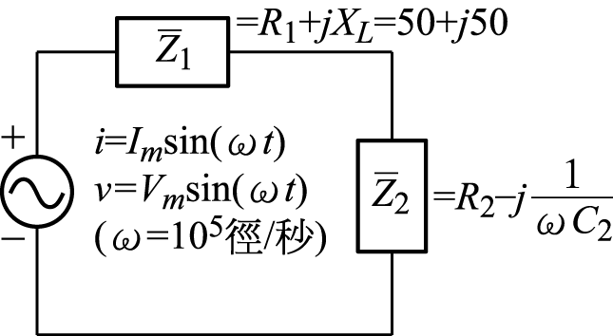中所給的資料，求電容C₂值為
(1) 0.02微法 (2) 0.025微法 (3) 0.03微法 (4) 0.035微法
( 3 )268. 如圖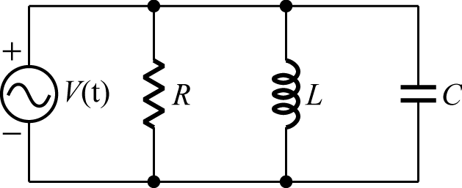所示電路中，其中v(t) = 100$\sqrt{2}$sin(100t − 20°)，R = 10$Ω$，L = 50mH，C = 1mF，則此電路功率因數（P.F.）約為多少？
(1) 1 (2) 0.868 (3) 0.707 (4) 0.636
( 3 )269. 在R−L−C串聯電路中，消耗功率者為
(1) 電感器 (2) 電容器 (3) 電阻器 (4) 感應器
( 4 )270. 如圖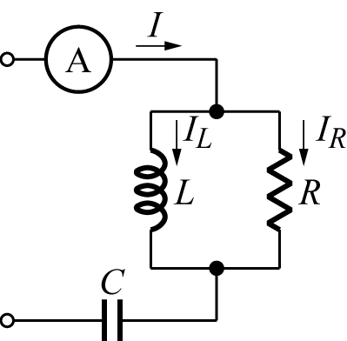所示RLC串聯並聯電路中，若R = 3$Ω$，X_{C} = 2$Ω$，X_{L} = 3$Ω$，I_{L} = 10A，則此電流表之之讀值為
(1) 5$\sqrt{2}$A (2) 20A (3) 10A (4) 10$\sqrt{2}$A
( 3 )271. 如圖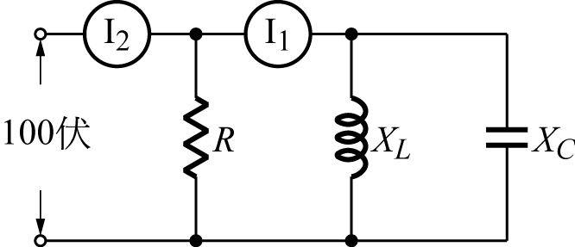所示電路， 與  為電流表，若R = 10歐姆、X_{L} = 10歐姆、X_{C} = 5歐姆，則 指示值為
(1) 7.07 (2) 10 (3) 14.14 (4) 20
( 1 )272. RLC串聯電路，若X_{L} = X_{C}時
(1) 電壓與電流同相 (2) 電壓超前電流 (3) 電流超前電壓 (4) 電壓滯後電流
( 3 )273. R−L−C並聯電路產生諧振時，下列何者錯誤？
(1) B_{C} =B_{L} (2) 電流為最小 (3) 導納為最大 (4) $f=\frac{1}{2π\sqrt{\text{LC}}}$
( 4 )274. RLC串聯諧振電路的頻寬為300Hz，諧振頻率為3000Hz，電阻為10歐姆，請問其電抗值為
(1) 5 (2) 10 (3) 50 (4) 100 歐姆
( 2 )275. RLC串聯電路R = 1歐姆、L = 2μH、C = 50pF，則品質因數為
(1) 100 (2) 200 (3) 300 (4) 400
( 2 )276. 在R−L−C串聯諧振電路中，下列敘述何者錯誤？
(1) 諧振頻率$f=\frac{1}{2π\sqrt{\text{LC}}}$ (2) 電壓相位領先電流相位 (3) 電路呈電阻性 (4) 功率因素為1
( 2 )277. L−C並聯電路中，若發生諧振時，電路之阻抗為多少歐姆
(1) 0 (2) $∞$ (3) LC (4) C/L
( 4 )278. 如圖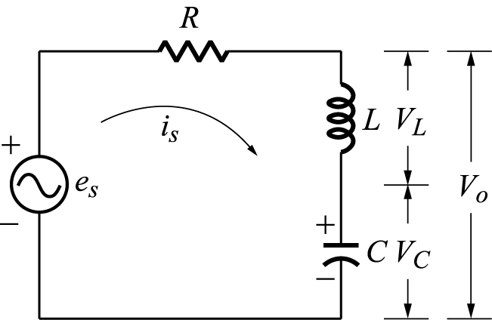電路諧振時，下列敘述何者錯誤？
(1) i_{S} =$\frac{e_{S}}{R}$ (2) i_{S}與e_{S}同相 (3) V_{o} = 0 (4) V_{L} = V_{C} = 0
( 3 )279. RLC並聯電路中，其諧振頻率與什麼無關？
(1) 電感 (2) 電容 (3) 電阻 (4) 電感與電容
( 2 )280. 如圖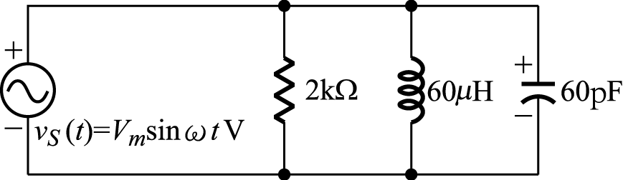所示，R−L−C並聯諧振電路，試求此電路的上限截止頻率與下限截止頻率各為
(1) 2.85MHz與2.45MHz (2) 3.32MHz與1.99MHz (3) 4.85MHz與3.45MHz (4) 3.85MHz與1.45MHz
( 1 )281. 如圖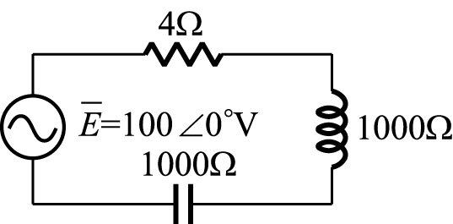所示電路，請問V_{R}為
(1) 100 (2) 80 (3) 60 (4) 50 伏特
( 4 )282. RLC並聯電路之頻率選擇性以Q表示，若欲提高Q值何者為非？
(1) 減小L (2) 增大C (3) 增大R (4) 減小R
( 1 )283. RLC串聯電路連接於100伏特，50Hz的交流電源上，若R為5歐姆，電感抗為100歐姆，電容抗為1歐姆，則諧振時的電路品質因數為
(1) 2 (2) 120 (3) 20 (4) 4
( 3 )284. 如圖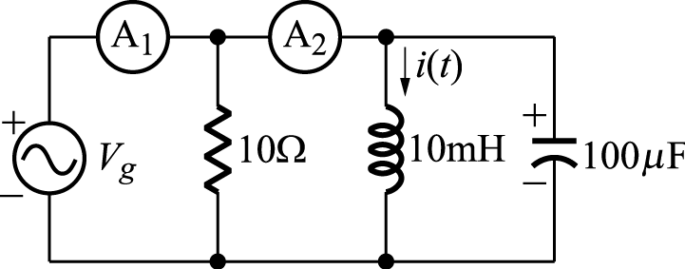所示，若i(t) = 10$\sqrt{2}$sin1000t，電流表A₁與A₂的指示值為
(1) A₁ = 0A，A₂ = 10A (2) A₁ = 0A，A₂ = 20A (3) A₁ = 10A，A₂ = 0A (4) A₁ = 10A，A₂ = 10A
( 2 )285. RLC串聯電路，若R值固定，則$\frac{L}{C}$比愈大，其選擇性愈
(1) 差 (2) 佳 (3) 無關 (4) 視情況而定
( 2 )286. 串聯諧振電路在諧振頻率下，其阻抗具有
(1) 極大值 (2) 極小值 (3) 純容抗性 (4) 純感抗性
( 4 )287. R−L−C串聯電路，電源為100V，R = 1$Ω$、L = 0.1mH、C = 0.0001F，電路在諧振時的功率因素為
(1) 0.6 (2) 0.8 (3) 0.9 (4) 1
( 1 )288. 並聯LC電路發生諧振時，下列何者正確？
(1) 總導納為0 (2) 總導納為無限大 (3) 電路電流最大 (4) 以上皆非
( 2 )289. 如圖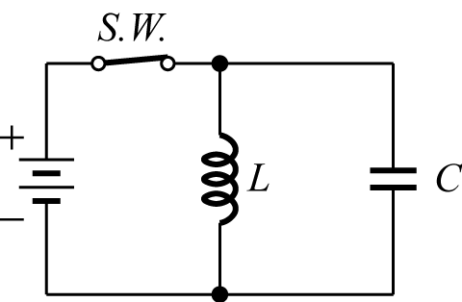為LC振盪器，請問如將電感值增加為原電感值2倍，電容值減少為原電容值$\frac{1}{8}$倍，則此時振盪器之振盪頻率變為原振盪頻率之幾倍？
(1) 4倍 (2) 2倍 (3) $\frac{1}{2}$倍 (4) $\frac{1}{4}$倍
( 2 )290. R−L−C並聯諧振電路，下列何者不正確？
(1) X_{L} = X_{C} (2) 總電流最大 (3) 總導納最小 (4) 諧振頻率為$\frac{1}{\sqrt{\text{LC}}}$
( 2 )291. 如圖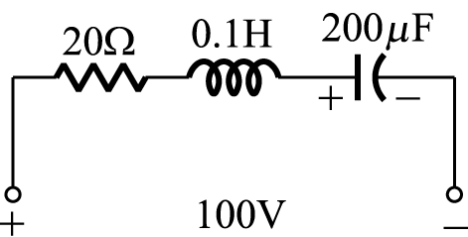所示電路，當電路發生諧振時，電路的電流為
(1) 10A (2) 5A (3) 2.5A (4) 20A
( 2 )292. R−L−C串聯電路，電路在諧振時的品質因數Q可能為
(1) $\frac{2π\text{fC}}{R}$ (2) $\frac{2π\text{fL}}{R}$ (3) $\frac{C}{2π\text{fR}}$ (4) $\frac{2π\text{fL}}{\text{RC}}$
( 1 )293. 如圖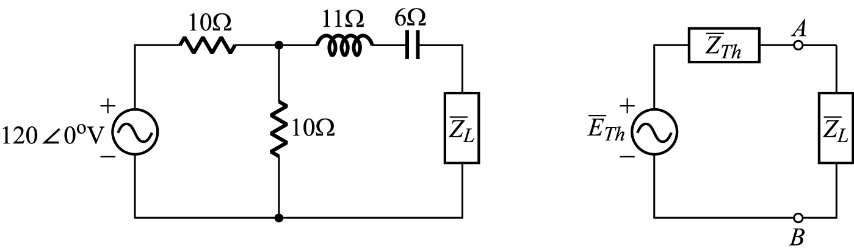所示電路，A、B端點斷路時的戴維寧等效電路之${\bar{E}}_{\text{TH}}$及${\bar{Z}}_{\text{TH}}$分別為何？
(1) 60∠0°V、5 + j 5$Ω$ (2) 30∠0°V、5 + j 5$Ω$ (3) 60∠0°V、5 − 5$Ω$ (4) 60∠30°V、5 − j 5$Ω$
( 4 )294. 220V的Y接線三相平衡電源，供給一平衡三相負載的功率為22kV，若線電流為100A，則負載功率因數為
(1) 0 (2) 1 (3) $\sqrt{3}$ (4) $\frac{1}{\sqrt{3}}$
( 3 )295. 有Δ連接平衡三相電路，阻抗為R + j X，若線電流為I₁，則3I₁²X表示
(1) 三個總虛功率 (2) 每相虛功率 (3) 三相總虛功率的3倍 (4) 以上皆非
( 4 )296. 如圖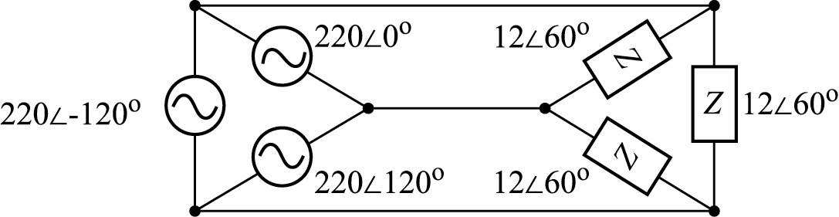所示的三相電路，則$Δ$接負載所吸收的三相總功率為多少？
(1) 2016kW (2) 3.492kW (3) 4.033kW (4) 6.05kW
( 1 )297. 如圖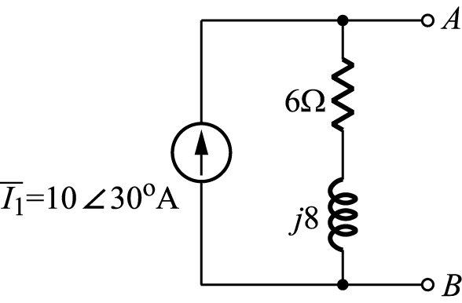所示電路將電流源電路化為電壓源電路，則等效電壓源及阻抗為
(1) 電壓為100∠83°，阻抗為6 + j 8 (2) 電壓為100∠0°，阻抗為6 + j 8 (3) 電壓為100∠0°，阻抗為2.5∠45° (4) 電壓為20∠0°，阻抗為2.5∠−45°
( 1 )298. 採用單相三線系統，如果要使中線不通過電流，應
(1) 採用平衡負載 (2) 採用不同電壓的電源 (3) 採用不同相位的電源 (4) 採用較粗的導線
( 2 )299. 某電壓源v(t) = 100cos(200t)、內阻為4 + j 3，化為等效電流源，其電流源的方程式為
(1) 14.14cos(200t − 37°)A (2) 20cos(200t − 37°)A (3) 14.14cos(200t + 37°)A (4) 20cos(200t + 37°)A
( 1 )300. 如圖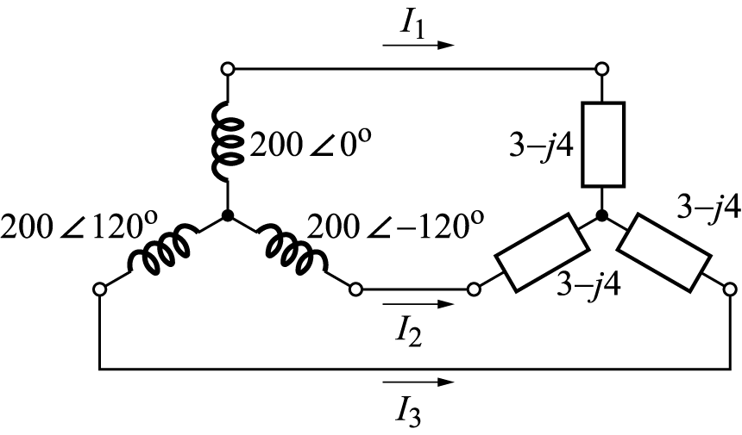所示電路，則各線電流I₁為
(1) 40 (2) 40$\sqrt{3}$ (3) 80 (4) 80$\sqrt{3}$ A

